ТЕМАТИКА ПРАКТИЧНИХ ЗАНЯТЬ

Практичні заняття спрямовані на поглиблення теоретичних знань заповідної справи на прикладі вивчення функціонування конкретних заповідних об'єктів, вивчення біорізноманіття окремих заповідних територій, вивчення структури природно-заповідного фонду України, особливостей дотримання заповідного режиму, а також ознайомлення із природно-заповідним фондом світу.
На практичне заняття студент готує відповідний реферат для поглибленого знайомства з тією чи іншою проблемою, вивчення природно-заповідного фонду держави і світу. Він має знати не менш, ніж 100 видів "Червоної книги України", характеристику 20-30 раритетних рослинних угруповань, які занесені до "Зеленої книги України", вміти добре орієнтуватися у природоохоронному праві і управлінні природоохоронною діяльністю.
Реферат повинен бути написаний від руки або набраний у вигляді текстового файлу на комп'ютері і роздрукований, але обов'язково доповнений таблицями, графічним та картографічним матеріалом. Обсяг його не повинен перевищувати 30 сторінок.
Перелік тем, які доцільно розглянути на практичних заняттях додатково.
1. Програма перспективного розвитку заповідної справи в Україні
("Заповідники") та їх реалізація.
Завдання: розглянути наступні питання програми "Заповідники":
- сучасна екологічна ситуація та стан заповідної справи;
- стратегія оптимізації мережі територій та об'єктів ПЗФ;
- стратегія розвитку заповідної справи;
- розширення мережі територій та об'єктів ПЗФ;
- екологічна освіта, виховання та інформування громадськості.
2. Природний заповідник (за вибором викладача) України і його роль у збереженні унікальних та типових екосистем, біорізноманіття та генофонду видів.
Завдання: підготувати реферат про один із заповідників України, в якому охарактеризувати історію виникнення і розвитку заповідника, його місцезнаходження (адміністративне, географічне), а також кліматичні, грунтові, гідрологічні, лісорослинні умови; статус і завдання; структура території; основні природні комплекси і рівень їх збереженості; перелікувати види рослинного і тваринного світу, які охороняються; вказати перспективи розвитку; висвітлити найголовніші результати діяльності заповідника. Обов'язково додати картосхему заповідника.
3. "Літопис природи" для заповідників України.
Завдання: розглянути структуру "Літопису природи" та його зміст:
- основні дані про заповідник;
- наукові полігони на території заповідника;
- кліматичні, гідрологічні показники, рельєф, грунти, флора, рослинність, фауна та фауністичні комплекси;
- аномалії, календар природи;
- антропогенний вплив на природно-територіальні комплекси;
- наукові роботи.
4. Національний природний парк N України та його роль у збереженні,
відтворенні і ефективному використанні природних комплексів та об'єктів.
Завдання: підготувати реферат про один із національних природних парків України, в якому охарактеризувати історію виникнення і розвитку національного парку, його місцезнаходження (адміністративне, географічне), а також кліматичні, грунтові, гідрологічні, лісорослинні умови; статус і завдання; структура території та вимоги щодо охорони природних комплексів та об'єктів; функціональне зонування, характеристика зон; основні природні комплекси і рівень їх збереженості; перелікувати види рослинного ітваринного світу, які охороняються; вказати перспективи розвитку; висвітлити найголовніші результати діяльності парку. Обов'язково додати картосхему парку з вказанням функціональних зон.
5. Визначення площі і мережі природно-заповідних територій для окремих регіонів і держав.
Завдання: опрацювати на підставі двох методичних підходів (географічного і екологічного) оптимальну площу та мережу природно-заповідних територій окремого регіону. До розрахунків і малюнків дати коротку пояснювальну записку (до 10 стор.).
6. Закони України про природно-заповідний фонд держави та охорону середовища.
Завдання: розглянути основні положення Законів України "Про природно-заповідний фонд України" та "Про охорону навколишнього природного середовища" як головні правові документи для організації і ведення заповідної справи в Україні.
7. Характеристика природно-заповідного фонду світу (окремі держави).
Завдання: підготувати реферат про природно-заповідний фонд однієї із держав світу, в якому охарактеризувати його історію виникнення і розвитку; структуру і форми заповідних об'єктів, їх площу і місцезнаходження (адміністративне, географічне), а також кліматичні, грунтові, гідрологічні, фізико-географічні та лісорослинні умови; статус і завдання окремих заповідних об'єктів; основні природні комплекси і рівень їх збереженості; перелікувати види рослинного і тваринного світу, які охороняються; вказати перспективи розвитку мережі заповідних об'єктів і територій.
8. Практичні аспекти охорони та збереження біорізноманіття в Україні.
Завдання: розглянути "Конвенцію про охорону біологічного різноманіття" (Ріо-92), Всеєвропейську стратегію збереження біологічного та ландшафтного різноманіття та "Концепцію Національної програми збереження біологічного та ландшафтного розмаїття України" у контексті об'єктів, мети та цілей програми, засобів та механізмів, основних напрямів дій щодо окремих блоків програм, проблем та ризиків, очікуваних результатів і вигод щодо проблеми біорізноманіття в Україні і його збереження.
9. Організація та проведення екологічного моніторингу на території
природно-заповідного фонду.
Завдання: охарактеризувати види моніторингу, які проводяться на території природно-заповідного фонду України і інших держав світу, його завдання і методи проведення (система спостереження, контролю і прогнозу), перспективи і окремі наукові висновки внаслідок проведених моніторингових спостережень.
10. "Червона книга України".
Завдання: ознайомитися і вивчити види різної категорії рідкісності, які занесені в "Червону книгу України".
11. Пріоритетні критерії цінності природно-заповідних територій.
Завдання: розглянути пріоритетні критерії ботанічної цінності (ландшафтно-ценотична, ценотична, флористична репрезентативність і унікальність), флористичної та ценотичної значимості і їх застосування для оцінки природно-заповідних територій окремих регіонів.
12. Принципи виділення і оцінка рідкісних, щезаючих та типових рослинних
угруповань.
Завдання: обгрунтувати критерії для виділення рослинних угруповань з метою їх охорони на підставі вирахування синфітосозологічних індексів С.М. Стойка (1987) на прикладі заповідника та національного парку.
13. "Зелена книга України", охорона рідкісних і щезаючих фітоценозів
України.
Завдання: ознайомитися і вивчити рідкісні, щезаючі та типові рослинні угруповання, які вимагають охорони і занесені в "Зелену книгу України".
14. Порядок створення й оголошення територій та об'єктів природно-заповідного фонду України і правові засади їх функціонування.
Завдання: вивчити законодавство України про порядок створення й оголошення територій та об'їктів природно-заповідного фонду України і правові засади їх функціонування та на підставі цього показати механізм утворення одного природно-заповідного об'єкту (від природного заповідника до парка-пам'ятки садово-паркового мистецтва).
15. Охорона територій та об'єктів природно-заповідного фонду, контроль за додержанням їх режиму.
Завдання: вивчити законодавство України щодо організації охорони територій та об'єктів природно-заповідного фонду, повноваження служб охорони територій, державного і громадського контролю за додержанням режиму територій та об'єктів ПЗФ, видивідповідальності за порушення законодавства про ПЗФ і пояснити дію чинного законодавства стосовно тих чи інших порушень у заповідному об'єкті.
16. Поліфункціональна роль природно-заповідних об'єктів і удосконалення управління ними.
Завдання: на підставі вивчення особливостей функціонування різних категорій заповідних об'єктів дати інтегральну оцінку їх поліфункціональної ролі і висвітлити методи удосконалення управління ними. Методика проектування та прокладання екологічних стежок на місцевості.
17. Картографічне проектування екомереж на національному, регіональному та локальному рівнях.

Практична робота №1

Тема: Заповідна справа: мета, завдання, об’єкт, предмети і методи досліджень

Мета: Охарактеризувати терміни “охорона природи”, “заповідна справа” визначити її мету, завдання, методи. З'ясувати об'єкт і предмет досліджень. Встановити відмінність між охороною природи і заповідною справою. Розглянути структуру навчальної дисципліни.
Необхідні матеріали: схеми, таблиці, карти, словники, довідники, енциклопедії, підручники, посібники, курс лекцій, користування Інтернет.

Теоретичні питання:
1. Сутність природно-заповідної справи.
2. Загальна характеристика етапів розвитку заповідної справи в Україні.
3. Роль вчених в історії розвитку заповідної справи.
4. Ідеологія природно-заповідної справи.

Завдання до виконання практичної роботи:
Завдання 1..Використовуючи різноманітні інформаційні джерела заповніть колонки графічного зображення.

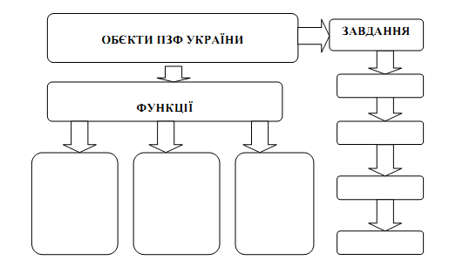
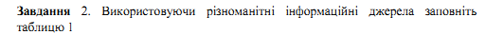
Таблиця 1
Система цінностей природи (біоландшафтного різноманіття)

Види цінностей | Характеристика
Економічна
Цінність для здоров’я
Рекреаційна
Екологічна
(природоохронна,
середовищеутворююча,
природопідтримуюча)
Наукова
Освітня
Індикаційна
Опційна
Свободи
Еталонна
Музейна
Духовна
Етична
Релігійна
Патріотична
Історико-культурна
Естетична
(психолого-естетична)
Виховна
Символічна
Спадковості
Натхнення
Цінність існування

Завдання 2. Використовуючи різноманітні інформаційні джерела заповніть
таблицю 2.
Таблиця 2
Етапи розвитку заповідної справи в Україні
Етап розвитку заповідної справи в Україні | Характеристика
Перший етап (до 988 року
Другий етап (ХІ-ХVI)
Третій етап (ХVIІ – 1850 рік)
Четвертий етап (1850 – 1917 роки)
П’ятий етап (1917 – 1930 роки)
Шостий етап (1930 – 1965 роки)
Сьомий етап (1965 – 1990 роки)
Восьмий етап (1991 – 1999 роки)
Дев’ятий етап (2000 – до теперішнього
часу)

Завдання 3. Обґрунтуйте і запишіть після яких дисциплін екологічного і
природоохоронного характеру, на Вашу думку, має вивчатися курс "Заповідна
справа".
На мою думку, курс "Заповідна справа" має читатися після таких навчальних
дисциплін:
Завдання 4. Розробіть структуру навчальної дисципліни " Заповідна справа".

Завдання 5. Запишіть перелік міжнародних і національних організацій, які
займаються проблемами охорони природи.
МСОП – Міжнародний союз охорони природи і природних ресурсів
___________________________________________________________________
___________________________________________________________________
___________________________________________________________________
___________________________________________________________________
___________________________________________________________________
___________________________________________________________________
___________________________________________________________________

Завдання 6. Використовуючи різноманітні інформаційні джерела заповніть
таблицю 3.

Таблиця 3
Вклад вчених у розвиток заповідної справи
Прізвище вченого, рік | Його вклад у розвиток заповідної справи
В.В. Докучаєв – відомий російський
вчений-грунтознавець

Завдання 7. Дайте відповіль на запитання:
1. З'ясуйте етапи взаємодії суспільства і природи.
2. Яка мета і завдання навчальної дисципліни?
3. Об’єкт і предмет досліджень заповідної справи.
4. Структура навчальної дисципліни.
5. Що повинні знати студенти після вивчення навчальної дисципліни “заповідна
справа”?
6. Що повинні вміти студенти після вивчення навчальної дисципліни “заповідна
справа”?

Практична робота №2
Тема: Нормативно-правові засади охорони і використання територій і об’єктів
природно-заповідного фонду України

Мета роботи: ознайомити студентів з нормативно-правовим забезпеченням
заповідної справи в Україні.
Теоретичні питання:
1. Законодавство України про природно-заповідний фонд (ПЗФ).
2. Система нормативно-правових актів про природно-заповідний фонд.
3. Основні засоби збереження територій і об’єктів природно-заповідного фонду.
4. Категорії територій і об’єктів природно-заповідного фонду України.
5. Основні функції територій і об’єктів природно-заповідного фонду.
6. Види використання територій і об’єктів природно-заповідного фонду.
7. Правовий режим територій і об’єктів природно-заповідного фонду.
8. Форми власності на території і об’єкти природно-заповідного фонду.
9. Види відповідальності за порушення законодавства про природно-заповідний
фонд.

Завдання до виконання практичної роботи:

Завдання 1. Вкористовуючи різні інформаційні джерела заповніть табл. 4.
Таблиця 4
Нормативно-правове забезпечення заповідної справи в Україні

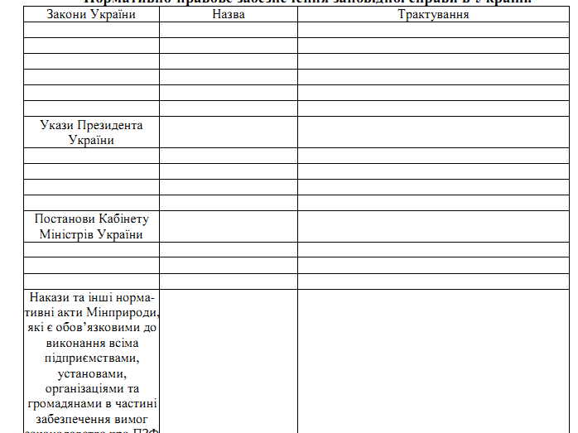

Завдання 2. Виристовуючи різноманітні інформаційні джерела заповніть табл. 5.
Таблиця 5
Основні засоби збереження територій і об’єктів ПЗФ
Засоби збереження об’єктів ПЗФ | Характеристика

Завдання 3. Користовуючи різноманітні інформаційні джерела заповніть табл. 6.
Таблиця 6
Категорії територій і об’єктів ПЗФ України
Категорії територій об’єктів ПЗФ | Характеристика

Завдання 4. Використовуючи різноманітні інформаційні джерела заповніть табл. 7.
Таблиця 7
Функції територій і об’єктів ПЗФ України
Функції територій об’єктів ПЗФ | Характеристика

Завдання 4. Використовуючи різноманітні інформаційні джерела заповніть табл. 8.
Таблиця 8
Види використання територій і об’єктів ПЗФ України
Види використання територій об’єктів ПЗФ | Характеристика

Завдання 5. Використовуючи різноманітні інформаційні джерела заповніть табл. 9.

Таблиця 9
Правовий режим територій і об’єктів ПЗФ України
Режим територій об’єктів ПЗФ | Характеристика категорії територій і  об’єктів ПЗФ

Завдання 6. Використовуючи різноманітні інформаційні джерела заповніть табл. 10
Таблиця 10
Форми власності на території і об’єкти ПЗФ України
Форми власності на територій об’єктів ПЗФ | Характеристика категорії територій і  об’єктів ПЗФ, їх зони

Завдання 7. Використовуючи різноманітні інформаційні джерела заповніть табл. 11
Таблиця 11
Види відповідальності за порушення про ПЗФ України
Види відповідальності | Характеристика

Завдання 8. Дайте відповіді на теоретичні питання практичної роботи №2

Практична робота №3

Тема: Категорії територій і об’єктів природно-заповідного фонду України.

Мета роботи: ознайомити студентів з категоріями територій і об’єктів
природно-заповідного фонду України.

Теоретичні питання:
1. Міжнародні класифікації природоохоронних територій.
2. Завдання і функції природних заповідників України.
3. Завдання і функції біосферних заповідників.
4. Завдання і функції національних природних парків.
5. Завдання і функції регіональних ландшафтних парків.
6. Завдання і функції заказників.
7. Завдання і функції пам’яток природи.
8. Завдання і функції заповідних урочищ.
9. Завдання і функції ботанічних садів.
10. Завдання і функції дендрологічних парків.
11. Завдання і функції парків-пам’яток садово-паркового мистецтва.
12. Завдання і функції зоологічних парків.
13. Шляхи збереження біотичного і ландшафтного різноманіття на
територіях і об’єктах природно-заповідного фонду України.

Завдання до виконання практичної роботи:

Завдання 1. Використовуючи різноманітні інформаційні джерела заповніть табл. 12.
Таблиця 12
Завдання і функції територій і об’єктів природно-заповідного фонду України

Категорії заповідних об’єктів України | Функції, значення
Природні заповідники
Біосферні заповідники
Національні природні парки
Регіональні ландшафтні парки
Заказники:
- ландшафтні
- ботанічні
- загальнозоологічні
- орнітологічні
- ентомологічні
- іхтіологічні
- гідрологічні
- загальногеологічні
- палеонтологічні
- карстово-спелеологічні
- лісові
Пам’ятки природи:
- комплексні
- ботанічні
- зоологічні
- гідрологічні
- геологічні
Ботанічні сади
Заповідні урочища
Зоологічні парки
Дендрологічні парки
Парки-пам’ятки садово-паркового мистецтва

Завдання 2. Використовуючи реєстр територій та об’єктів природно-заповідного фонду України нанесіть на контурну карту України:
природні заповідні об’єкти:
природні заповідники, біосферні заповідники, транснаціональні біосферні резервати, національні природні парки, регіональні ландшафтні парки (в межах Вінницької області), заказники загальнодержавного значення (по 5 видів кожного), пам’ятки природи загальнодержавного значення (по 5 видів кожної), заповідні урочища (5 об’єктів);
штучні заповідні об’єкти:
ботанічні сади, дендрологічні парки, зоологічні парки, парки-пам’ятки садово-паркового мистецтва загальнодержавного значення (по 5 об’єктів).

Завдання 3. Використовуючи реєстр територій та об’єктів природно-заповідного фонду своєї області нанесіть на контурну карту природні і штучні заповідні об’єкти на території свого району.

Практична робота 4
Тема: Екологічне і соціальне значення природно-заповідного фонду України

Мета: Розглянути основні аспекти екологічного та соціального значення ПЗФ.

Основні поняття: біотичне різноманіття, біосферний заповідник, біосферний резерват, ботанічний сад, буферна зона, Літопис природи
Необхідні матеріали: схеми, таблиці, карти, словники, довідники, енциклопедії, підручники, посібники, курс лекцій, методичні рекомендації до виконання практичних робіт.
Теоретичні питання:
1. Яке екологічне значення ПЗФ?
2. Які особливості соціального аспекту ПЗФ?
3. Які екологічні наслідки антропогенного навантаження на природу?
4. Принципи та особливості роботи в ПЗФ.
5. Флористичний склад державних заповідників України

Теоретичний матеріал:
Для виживання людині необхідно, щоб її стосунки з природою мали збалансований характер. Видатну роль у розумінні цього відігравав В.І. Вернадський, який довів, що біосфера є фундаментальною цілісною системою, що складається з безлічі кругообігів речовини і пов'язана численними зв'язками з літосферою, атмосферою, гідросферою та космосом. Це є одна із природних земних геологічних оболонок, що саморегулюється і самопрограмується, розвивається у просторі і часі, асимілює, поглинає, перетворює та переносить величезні ресурси енергії, речовини та інформації і виконує космічну функцію
щодо зменшення ентропії, тобто невпорядкованості та організації матерії. Вона складається з незчисленних функціональних динамічних, підпорядкованих одна одній систем, в яких постійно діють ймовірнісні та детерміновані процеси.
Головну роль у збалансованому розвитку біосфери відіграє, як відомо, насамперед, закон чисельності особин у трофічному ланцюгу, який являє собою саморегулюючу систему з продуцентів - консументів - редуцентів, кількість особин яких щороку коливається в межах певної середньої величини. Тим самим забезпечується збалансований кругообіг речовини, а отже екологічна рівновага екосистем і всієї біосфери в цілому. Провідну роль у цьому процесі відіграє рослинність, створюючи тонку плівку життя - фітострому, загальним вектором розвитку якої є збільшення різноманіття, організованості, стабільності, диференційованості та адаптованості до умов середовища, відповідно її енергоакумулюючій, геохімічній, стабілізуючій та інформаційній планетарній ролі.
Спрямованість і потужність соціальних відносин з природою визначається розумом людини і має незворотний характер, оскільки за своєю сутністю направлений не на стабілізацію природних процесів кругообігу речовини та енергії в природі, а на задоволення власних потреб суспільства, в тому числі і комфортності умов життя, які на відміну від забезпечення фізіологічних потреб людини не мають меж. Природно, що у відносинах людини з природою на перший план висувається екологічний аспект, як середовище свого існування, від стану якого безпосередньо залежить її матеріальний, соціальний та духовний розвиток і в кінцевому наслідку - розвиток людської цивілізації взагалі.
Головну роль у функціонуванні екосистем виконує, як відомо, рослинний світ, що створює тонку плівку Землі, яку Є.М. Лавренко назвав фітостромою. Саме вона виконує планетарну, енергоакумулюючу та біогеохімічну роль, тобто рослини, як автотрофний блок біосфери, є головним акумулятором сонячної енергії та регулятором складу і обміну речовини біосфери. Іншими словами, разом з хемо-та фотосинтезуючими мікрорганізмами вона є ініціальною ланкою виникнення і функціонування біосфери. Тому зміни, спричинені діяльністю людини, призводять до дисбалансу екосфери, яка є наслідком еволюційних процесів протягом 4,5 млрд. років.
Головними функціями плівки життя, за М.А. Голубцем, є: енергетична, організаційна, біогеохімічна, середовищна та трансформаційна, насамперед - водотрансформаційна. Перша функція є провідною на земній кулі і забезпечується автотрофним блоком біосфери. Саме вона є первинною ланкою трансформації первинного хаосу нашої планети в упорядкованість, взаємопов'язаність, самоорганізованість та самовідновленість біосфери.
Законом України "Про природно-заповідний фонд України" (1994) передбачено, що Літопис природи є основною формою узагальнення наукових досліджень в заповідниках та національних природних парках. Літопис природи є головною науковою темою, яка ведеться постійно, результати досліджень щорічно оформлюються у вигляді окремих томів. Центральний орган виконавчої влади в галузі навколишнього природного середовища здійснює методичне забезпечення ведення Літопису природи в заповідниках та національних природних парках.
Методична програма ведення сучасного Літопису природи передбачає викладення в ньому як традиційних розділів, які були наявні у Літопису Філонова та Нухімовської, так і нових розділів, пов'язаних із розвитком сучасного періоду заповідної справи, розвитком міжнародних і європейських підходів до неї.
Для проведення наукових досліджень в заповідниках та національних природних парках обладнуються наукові полігони. До них належать пробні площі, які закладаються в різних типах екосистем, а також профілі і трансекти, що перетинають територію і відбивають зміни на ній рельєфу, грунтів, водного режиму, рослинного покриву та тваринного населення. Є також фенологічні маршрути, на яких на визначених об'єктах вивчають фенологію рослин та тварин. В заповідниках та національних природних парках повинна також бути метеостанція або метеомайданчик. Саме на цих наукових полігонах згідно програми Літопису і проводиться наукова робота в згаданих категоріях ПЗФ.

Завдання до виконання практичної роботи:
Завдання 1. Використовуючи рисунки і таблиці роздаткового матеріалу розгляньте загальну схему розташування об’єктів ПЗФ України. Які їх особливості? Визначте коефіцієнт заповідності України по категорії «Державні заповідники».

Використовуючи таблицю 13. «Флористичний склад державних заповідників України» розрахуйте коефіцієнт заповідності України по державним заповідниках за формудою:
К= Sдз/ SУ,
де К – коефіцієнт заповідності державних заповідників
Sдз - площа державних заповідників
SУ – площа України
Дайте обґрунтований висновок.
Завдання 2. Зробіть схематичні або структурні графіки напрямків ведення сучасного Літопису природи.

Завдання 3. Зробіть графік флористичного складу державних заповідників України використовуючи таблицю 13.
Таблиця 13
Флористичний склад державних заповідників України

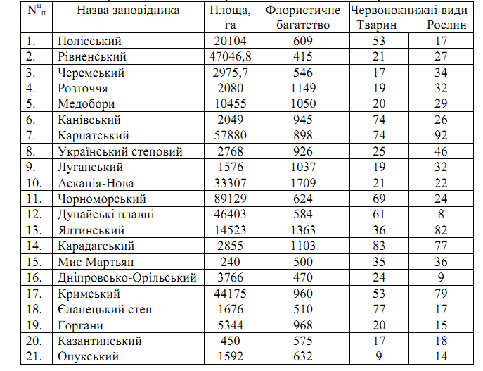

Завдання 4. Обгрунтуйте висновок про флористичне різноманіття кожного державного заповідника.
Завдання 5. Розгляньте загальну схему упорядкування одного з представлених в додатках державних заповідників. Які особливості його будови? Зробіть схематичні або структурні графіки напрямків роботи державного заповідника.
Завдання 6. Опрацюйте теоретичний матеріал і дайте відповіді на теоретичні питання.

Практична робота 5
Тема: Методика ведення кадастру заповідних територій

Мета: Розглянути основні аспекти методики ведення кадастру заповідних територій, визначити етапи дослідження рослинності, ознайомитись зі структурою державного кадастру рослинності України.
Основні поняття: принципи складання кадастру, інвентаризація, етапи
дослідження рослинності, структура державного кадастру рослинності України.
Необхідні матеріали: схеми, таблиці, карти, словники, довідники,
енциклопедії, підручники, посібники, курс лекцій, користування Інтернет.
Роздатковий матеріал: Заповідні території державного і місцевого значення областей України

Теоретичні питання:
1. Принципи ведення кадастру ПЗФ України
2. Результати інвентаризації
3. Державний облік біотичного різноманіття - частина державного облікурослинного і тваринного світу ПЗФ
4. Складання державного кадастру ПЗФ
5. Автоматизована інформаційна система "Державний кадастр територій і об'єктів ПЗФ України".
6. Розділ кадастру рослинного світу "Рослинність"

Теоретичний матеріал:
В Україні однією з нерозв'язаних проблем геосозології на сьогодні залишається формування кадастру ПЗТ. Основні засади держави в галузі резервування і створення кадастрів регламентовано Законом України "Про природно-заповідний фонд України".
Звичайно, кадастром ПЗТ є систематизоване зведення, побудоване за системою існуючих природоохоронних категорій у межах всієї держави. Він складається за єдиними системними принципами і містить всі визнані юридично природоохоронні категорії держави. При його складанні притримуються таких принципів:
1) принцип всеохопленості - забезпечує весь набір категорій та відповідних
ПЗТ всіх рівнів охорони від місцевого до міжнародного;
2) принцип інформативності - лаконічно та інформативно повідомляє про основні загальноприйняті і специфічні дані про природно-заповідні території;
3) принцип структурний - забезпечує системність побудови;
4) принцип резервування - передбачає можливість доповнення кадастру новими категоріями і відповідними ПЗТ, або територіями, що резервуються і у перспективі стануть заповідними;
5) принцип уніфікованості - дані про природні території подаються за уніфікованою схемою;
6) принцип підпорядкованості - ведення кадастру покладається на єдиний державний природоохоронний орган (комітет чи комісію), який матиме право внесення змін та доповнень.
Результати інвентаризації закладають основи розвитку системи ведення державного обліку та кадастру ПЗФ. Державний облік біотичного різноманіття ПЗФ має бути частиною державного обліку рослинного і тваринного світу ПЗФ, а також державних кадастрів ПЗФ, національної екомережі, рослинного і тваринного світу України. За результатами державного обліку біотичного різноманіття ПЗФ щороку проводиться науковий аналіз його екологічного та природоохоронного стану, а також через кожні п'ять років - оцінка динаміки чисельності популяцій та загальна економічна оцінка стану збереження біорізноманіття.
Складання державного кадастру ПЗФ є надзвичайно важливим у ПЗС.
Водночас це складний та довготривалий процес, оскільки базується на проблемі
інвентаризації об'єктів живої і неживої природи. Державною службою заповідної справи Мінекології України розроблено методичні основи та відпрацьовано технічне забезпечення ведення кадастру ПЗФ.
Метою його ведення є оцінка складу, стану та перспектив розвитку ПЗФ, організації його охорони та ефективного використання, планування наукових досліджень, а також забезпечення державних органів, зацікавлених підприємств, установ та організацій відповідною інформацією, необхідною для вирішення питань соціально-економічного розвитку. Державна служба заповідної справи здійснює опрацювання і узагальнення інформації за окремими регіонами і по всій Україні в цілому з використанням спеціальної автоматизованої інформаційної системи "Державний кадастр територій і об'єктів ПЗФ України".
Розділ кадастру рослинного світу "Рослинність" є систематизованим зведенням матеріалів, що включають основні якісні й кількісні характеристики рослинних угруповань, розроблені на основі їх геоботанічного обстеження. Він включає такі підрозділи: 1) назви та коди типів рослинності; 2) назви та коди типів синтаксонів; 3) місцезнаходження; 4) екологічні умови; 5) структура угруповань; 6) стан угруповань; 7) созологічне значення; 8) використання; 9) моніторинг угруповань.
Створення кадастру біорізноманіття передбачає використання матеріалів лісовпорядкування і землеустрою. Отже, для лісової рослинності опис здійснюється за такою схемою: розташування, місцезростання (екотоп), деревостан, підлісок, трав'яно-чагарничковий чи трав'яний ярус, моховий ярус, лишайниковий ярус.
Розташування фітоценозу в просторі визначається географічними координатами із зазначенням області, району, держлісгоспу, лісництва, кварталу. Місце-зростання (екотоп) як сукупність абіотичних умов неорганічного середовища певної ділянки включає характеристику грунтів, ступінь їх вологості, топографічні умови (рельєф, крутість схилу тощо) та інші особливі риси.
В описах деревостану як сукупності дерев, що утворюють більш-менш однорідну лісову ділянку, відмічають склад, ярусність, продуктивність, походження, вік, зімкнутість крон, середню висоту. За складом деревостани поділяють на чисті (утворені однією породою, домішка інших порід менше 10%) і змішані (утворені двома і більше породами, домішка хоча б однієї має перевищувати 10%). Склад деревостану записується таксаційною формулою, яка відображає кількісне співвідношення порід у деревостані.
За походженням розрізняють природні і штучні деревостани. Залежно від умов зростання змінюється їх продуктивність, яка оцінюється класом бонітету. Останні вказують на співвідношення середнього віку насадження і його середньої висоти. Бонітетна шкала складається Із п'яти класів, де І клас визначає найпродуктивніші насадження, V - найменш продуктивні. Вік насаджень є одним з основних таксаційних показників деревостану.
Кількісні співвідношення між породами різних вікових фаз характеризує стан виду у фітоценозі, від якого, у свою чергу, залежить відновлювальний потенціал. Середній вік визначається окомірно із сукупності дерев едифікатора (вид у фітоценозі, який визначає його структуру і, певною мірою, склад). Зімкненість крон визначають окомірно, в частках одиниці величини відношення суми площ горизонтальної проекції крон до загальної площі деревостану. За одиницю приймають такий ступінь зімкненості крон, коли
просвіти між ними є меншими від 0,1. Зімкненість крон дає уявлення про щільність деревостану, від якої залежить світловий режим під його наметом. Середню висоту визначають окомірно із сукупності дерев у насадженні, які відносяться до основної породи, основного вікового покоління і основного ярусу, і використовують для визначення класу бонітету. Підлісок з тіньовитривалих чагарників формується під наметом деревостану.
В описах підліску відмічають домінуючий вид, зімкненість крон, середню висоту. Домінантом підліску є вид. що кількісно переважає серед інших видів даного ярусу. Зімкненість крон визначають окомірно за величиною проекцій крон чагарників у частках одиниці. Середню висоту визначають також окомірно із сукупності особин домінуючого виду.
В описах трав'яно-чагарничкового ярусу відмічають домінуючий вид, проективне покриття, середню висоту, флористичне ядро та рідкісні види. Проективне покриття трав'яно-чагарничкового ярусу - це площа горизонтальних проекцій всіх його видів на поверхню грунту. Наводиться у відсотках. Наприклад, проективне покриття 100% означає, що поверхня грунту повністю вкрита проекціями особин видів, 70% - означає, що 30% залишається не вкритою (видно при огляді з верхньої експозиції). Види, що дають найбільше покриття, є домінантами.
Дослідження рослинності включає такі етапи: 1) передпольовий; 2) польовий; 3) камеральний.
У передпольовий період здійснюється наукова, організаційна і господарська підготовка до польових робіт. Перша полягає у зборі та узагальненні різноманітних літературних і картографічних матеріалів з питань рослинності району досліджень. Крім опублікованих праць, важливо ознайомитися з рукописними матеріалами (звітами тощо), які зберігаються в архівах науково-дослідних інститутів, вузів, відомчих (лісо- і землевпорядкувальних) експедицій. В них міститься фактичний матеріал, нерідко відсутній у друкованих працях. За літературними даними з'ясовується видовий склад рослинних угруповань, закономірності їх поширення тощо.
Картографічні матеріали вивчають передусім за картами та іншими фондовими (відомчими) картографічними відомостями. На основі аналізу картографічних матеріалів визначають склад основних одиниць рослинного покриву, зайняті ними площі, а також закономірності їх просторового поширення. Крім літературних і картографічних матеріалів, потрібно ознайомитися з гербарієм, за яким має бути складений список видів рослин району досліджень. Він сприятиме ефективнішому визначенню рослин у
польових умовах.
Польовий етап досліджень складається з таких елементів: 1) розробки системи маршрутів; 2) проходження місцевості за визначеним маршрутом, вибору ключових ділянок; 3) геоботанічних описів ключових (пробних) ділянок. Маршрути обирають з урахуванням різноманітності екологічних умов і рослинних угруповань району досліджень. У лісових масивах слід використовувати квартальні просіки. Перетинаючи місцевість, обирають ключові ділянки, які є репрезентативними для асоціацій і мають рівномірно охоплювати всю різноманітність умов місцезростань. Після відбору ключових
ділянок проводиться їх ретельний геоботанічний опис за наведеною схемою.
Камеральний період досліджень рослинності включає такі етапи: 1) систематизацію польових (флористичних, геоботанічних) матеріалів; 2) заповнення карток первинного обліку рослинності та зведеної відомості її обліку; 3) підготовку інформації для занесення до бази даних.
Систематизація результатів польових досліджень, яка передбачає уточнення списків видів рослин у геоботанічних описах починається з обробки гербарію. Геоботанічні описи систематизують за їх місцезнаходженнями (лісництво, держлісгосп, район) і складають повний список синтаксонів (асоціацій, формацій) для кожного типу рослинності. За результатами аналізу геоботанічних описів встановлюють структуру синтаксона (асоціації, формації"), сукцесійний стан, созологічну цінність, охопленість охороною.
Результати обробки першого етапу заносять до карток первинного обліку рослинності та зведеної відомості обліку рослинності. У базу даних інформацію заносять відповідно до розробленої структури, де кожне вікно заповнюється певною інформацією. Основою інформації є дані карток первинного обліку рослинності. Для деяких вікон потрібно додаткове наукове забезпечення, яке полягає у встановленні типів асоційованості у фітоценозах, ботаніко-географічної та фітоценотичної значущості; визначенні созологічного статусу; обгрунтуванні форм і видів режиму використання; розробці
рекомендацій щодо використання; організації моніторингу тощо.
У "Картці первинного обліку" назву асоціації вказують українською та латинською мовами. При цьому в назві лісових угруповань наводять домінанти всіх наявних ярусів (дубовий ліс ліщиново-яглицевий), а в назві трав'янистих типів рослинності - лише домінант і співдомінант.
Таблиця 15
Модель первинного обліку
Синтаксон ( формація, асоціація) ______________________________________
Область________________ Район____________________ Дата_____________
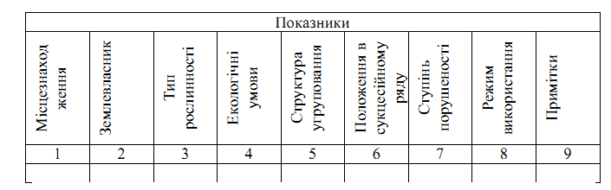

У назві українською мовою вид-домінант ставиться в кінці, а співдомінант - на початку назви асоціації (мітлицево-звичайнокострицева), у латинському варіанті - на початку зазначають вид-домінант, на другому місці, навпаки –співдомінант.
У графі "Місцезнаходження" (1) вказано назву населеного пункту, а для лісів - назву держлісгоспу, лісництва та номер кварталу, в межах якого відмічено угруповання.
У графі "Землевласник" (2) зазначено приналежність земель, на яких відмічене рослинне угруповання; приватна, комунальна, державна власність (КСП, держлісгосп, заповідник, НПП тощо).
У графі "Тип рослинності" (3) вказується тип рослинності, до якого належить рослинне угруповання:
- лісова (рослинність, в угрупованнях якої домінантами є дерева, за
винятком пригнічених дерев на сфагнових болотах.
У графі "Екологічні умови" (4) наводиться характеристика умов місцезростання угруповань:
- рельєф - рівнинний, горбистий, гірський;
- грунти - донні відклади (піщані, мулисті, торфові), болотні (торфові, глейові, мулисті, піщані), лучні (дернові, торф'янисті), лісові (торф'янисті, дерново -підзолисті, підзолисті, чорноземні опідзолені, світло-сірі, сірі, темно-сірі лісові, бурі лісові, гірсько-лісові), чорноземні, солонцеві, солончакові, піщані;
- ступінь вологості - дуже сухий, сухий, вологий, сирий, мокрий;
Для водної рослинності наводиться тип водойми (русла річок, озера, стариці, лимани, штучні водойми), товща води в см та, за можливості, її евтрофованість.
У графі "Структура угруповань" (5) представлені основні показники будови угруповань. Для лісових угруповань вказують таксаційну формулу деревостану (відображає ступінь участі деревних порід у формуванні деревостану: 6СЗД1Б - 60% дерев сосни, 30% дуба, 10% берези); ярусність угруповання і деревостану; зімкнутість крон деревостану і підліску (показник доторкання крон, який визначається за займаною контурами крон площею, одиниця виміру: від 0,1 до 1,0); бонітет деревостану (показник продуктивності в даному віці при середній висоті, одиниця виміру: І - V класи); середній вік деревостану (в роках); середню висоту кожного з ярусів. Для трав'яного, мохового і лишайникового ярусів вказується проективне покриття у %, домінанти і основне флористичне ядро, рідкісні види. Для трав'янистих типів рослинності вказуються диференціація на під'яруси, проективне покриття (у%) і висота (в см), домінанти, співдомінанти, основне флористичне ядро, рідкісні види, занесені до ЧКУ.
У графі "Положення в сукцесійному ряду" (6) фіксується динамічний стан
угруповань - клімаксові, серійні (коротко-, середньо- і довготривалі), дигресивні, Клімаксові угруповання у своєму природному розвитку досягли стійкої відповідності до кліматичних умов; серійні складаються з проценозів, що змінюються; стан дигресивних угруповань погіршується внаслідок внутрішніх чи зовнішніх причин.
У графі "Ступінь порушеності" (7) визначається рівень порушення будови, складу, продуктивності угруповань за шкалою: непо-рушені, умовно непорушені, слабо-, середньо- та сильнопорушені.
У графі "Режим використання" (8) фіксуються форма та вид природокористування (господарський, заказний, заповідний, рекреаційний тощо). Господарське використання - це рубки догляду та головного користування, сінокосіння, випасання.
У графі "Примітки" (9) подаються оцінка стану угруповання, дані про охопленість охороною в системі ПЗФУ, рекомендації (про зміну режиму природокористування, необхідність моніторингу, надання або зміну охоронного статусу тощо).
Отримані результати заносять до Зведеної відомості (табл. 16). Зведена відомість обліку рослинності необхідна для обробки результатів польових досліджень; визначення ценофонду кожної формації певного типу рослинності для адміністративного району; раритетного ценофонду кожної формації, заповідного ценофонду адміністративного району. 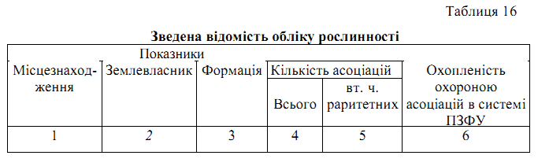

Ценофонд формації визначається кількістю встановлених для адміністративного району асоціацій. Раритетний ценофонд визначається кількістю асоціацій, занесених до ЗКУ. Ценофонд асоціацій природно-заповідних об'єктів свідчить про ефективність збереження ценотичної різноманітності в певному адміністративному районі. Показники кількості асоціацій всіх формацій підсумовуються для адміністративного району і області окремо і є виявом багатства їх цевофонду.
Матеріали обстежень рослинності на паперових носіях (матеріали польових робіт) зберігаються в установах, які проводили обстеження, і мають бути представлені для проведення експертизи на вимогу замовника відповідних робіт.
Таблиця 17 .
Структура державного кадастру рослинного світу України
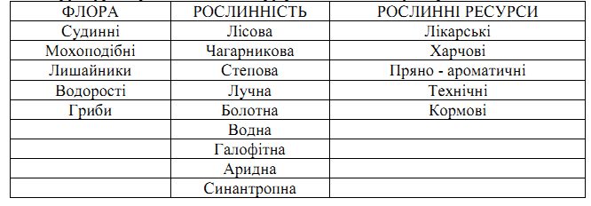

Вся інформація має зберігатись у зведеному вигляді за видами в алфавітному порядку для кожної адміністративної області. Передбачається зведення даної інформації в цілому для України. Модель первинного обліку рослинності та Зведена відомість обліку містять базову інформацію, яка заноситься до електронної версії Кадастру рослинного світу.

Завдання до виконання практичної роботи:
Завдання 1. Заповніть схему і поясніть:

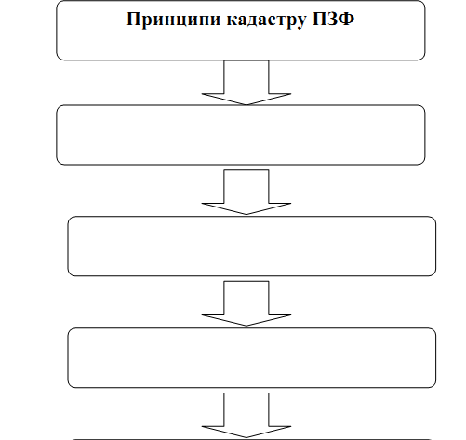
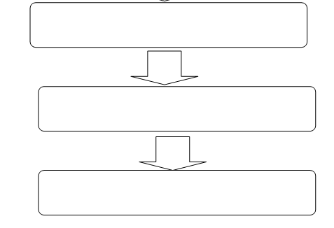

Завдання 2. Заповніть таблицю 18 основних якісних й кількісних ха рактеристик рослинних угруповань, розроблених на основі геоботанічного обстеження до розділу кадастру рослинного світу "Рослинність".
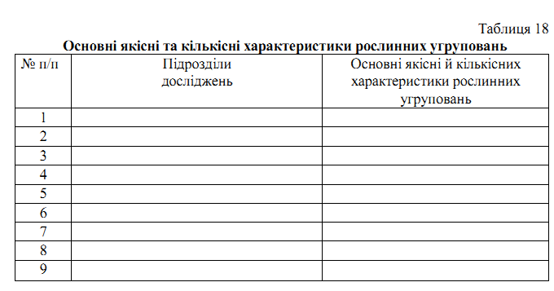
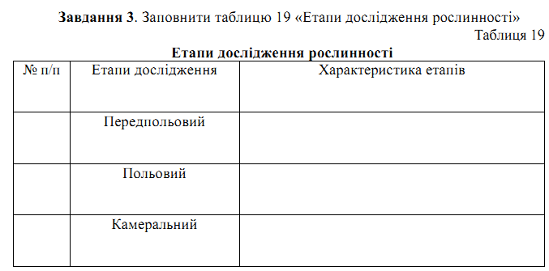

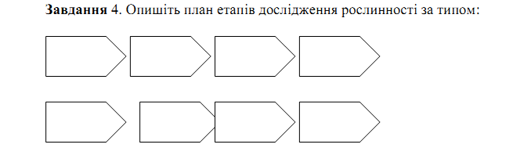

Завдання 5. Заповнити картку первинного обліку (табл. 20) на основі даних роздаткового матеріалу «Асоціації ботанічного саду Поділля Вінницького національного аграрного університету».
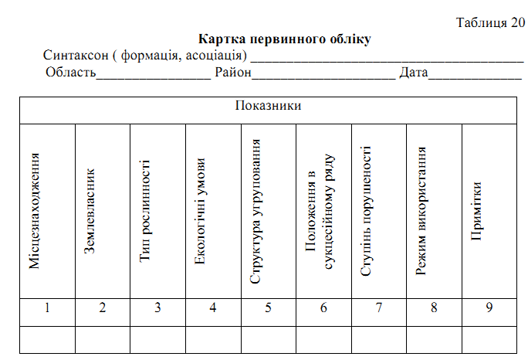
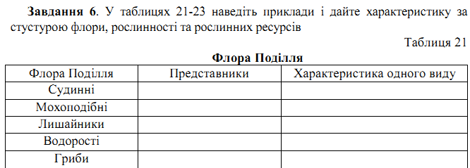

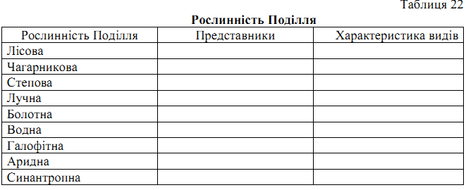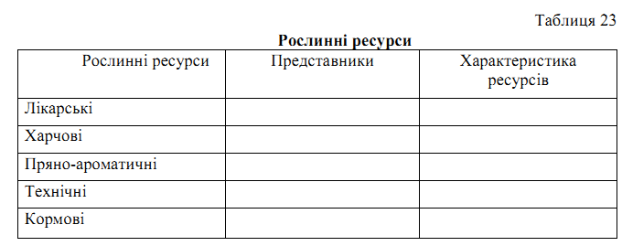

Практична робота 6
Тема: Критерії формування екомережі

Мета: Сформувати у студентів цілісне уявлення про критерії, що лежать в основі формування екомережі на базі об’єктів ПЗФ та освоїти основні критерії формування екологічної мережі. Розглянути основні аспекти створення національної екомережі в Україні.
Основні поняття: созологія, ключова та сполучна територія, буферна зона, екокоридор, екомережа, новий світогляд, принципи виділення лісів для організації екомережі; наукові підходи- раритетний, категоріальний, режимний, моніторинговий.
Необхідні матеріали: схеми, таблиці, карти, словники, довідники, енциклопедії, підручники, посібники, курс лекцій, користування Інтернет.
Роздатковий матеріал: «Заповідні території державного і місцевого значення областей України», «Заповідні території Вінниччини», схеми екомережі Вінницької області.
Теоретичні питання:
1. Формування всеєвропейської екологічної мережі
2. Флористичні (фауністичні) критерії
3. Геоботанічні (син динамічні) критерії
4. Ландшафтні критерії
5. Критерії вибору структурних елементів екомережі
6. Критерії вибору ключових територій екомережі
7. Критерії вибору сполучних територій (екокоридорів) екомережі
8. Критерії вибору буферних територій екомережі
9. Критерії вибору відновлювальних територій екомережі

Теоретичний матеріал:
1. Формування всеєвропейської екомережі — якісно новий етап розвитку природоохоронної діяльності. В межах її кожна країна з метою збереження біотичного і ландшафтного різноманіття формує власну національну екомережу. Схема такої мережі розроблена також в Україні і затверджена відповідним законом.
Міжнародна спілка охорони природи - МСОП (IUCN) основними критеріями відбору територій для створення природоохоронних резерватів різних типів вважає: збереження природного стану екосистем та їх спонтанної динаміки; збереження місць існування та місцезростань (включаючи водні ресурси); підтримка генетичного різноманіття; збереження традиційних ландшафтів як естетичної і культурної спадщини; збереження ресурсів які відновлюються в природних системах; можливість проведення наукових досліджень; можливість розробки заходів охорони для кожного типу резерватів
2. Флористичні та фауністичні критерії.
Флористичні (фауністичні) критерії це особливості складу (набору) таксонів (у першу чергу видів) рослин і тварин певної території. Крім якісних (флора як список видів) та кількісних (флора як чисельність видів) характеристик видового різноманіття, флора може характеризуватися складом своїх географічних, біоморфологічних, екологічних елементів, тобто груп видів (типологічні елементи флори) які мають певні спільні ознаки. Це ж стосується й фауни. Флористичні та фауністичні критерії є одними із найважливіших для здійснення аналізу території і плануванні елементів екомережі. Відбір територій з метою створення ключових територій необхідно здійснювати з урахуванням ієрархії біогеографічних виділів. Бажано в кожному виділі біогеографічного районування різного рангу створити хоча б одну репрезентативну ключову територію відповідного рангу (крім унікальних, які можуть розміщуватися у тому ж самому виділі.
3. Геоботанічні (син динамічні) критерії.
З флористичними критеріями відбору територій для включення до переліків екомережі тісно пов’язані геоботанічні. Флора та рослинність нерозривно інтегровані в одному рослинному покриві і кожній елементарній (конкретній) флорі відповідає своя сукцесійна система рослинності закономірно організована система рядів природних змін рослинного покриву (сукцесійних рядів) Додатковим критерієм для включення територій до переліків екомережі може бути принцип «охорони слабкої ланки» - для повноцінного збереження сукцесійних рядів охоронятися повинні їх найбільш вразливі стадії, ділянки
яких є найбільш рідкісними та найменш стійкими.
4. Ландшафтні критерії
Відповідно до статті 15 Закону України «Про екологічну мережу України» Проектування екомережі здійснюється шляхом розроблення регіональних схем формування екомережі Автономної Республіки Крим та областей, а також місцевих схем формування екомережі районів, населених пунктів та інших територій України. У зв’язку з цим першим етапом планування екомережі є аналіз та оцінка специфіки території адміністративного регіону по ряду позицій. Практично кожен адміністративний виділ з точки зору природної структури – одиниця, у тій чи іншій мірі, штучна. Адміністративні виділи, як правило не мають природних меж, тому ні флористичні, ні синдинамічні критерії, незважаючи на їх природність та безумовну необхідність не є достатніми. Їх необхідно доповнити ще однією групою критеріїв – ландшафтними критеріями.
Саме ландшафтні критерії є визначальними для комплексного аналізу природних умов штучних адміністративних одиниць, вони враховують як сукупність фізико-географічноїі нформації, так і дані щодо антропогенної трансформації місцевості.
Аналіз просторової структури ландшафту включає дослідження співвідношення на різних його ділянках (виділах) природних та антропогенних елементів, а також наявність антропогенних екотонів. Для оцінки структури ландшафту зручно користуватися картами М: 1:100000 – 1:200000. У цьому діапазоні масштабів можна виділити наступні 5 типів структури ландшафту:
А - природні елементи ландшафту покривають усю територію виділу,
який аналізується;
Б - природні елементи покривають територію виділу, однак є антропогенні
екотопи вздовж комунікацій, меліоративних каналів тощо;
В - на території виділу є як природні, так і антропогенні елементи
ландшафту;
Г - у межах виділу переважають антропогенні ландшафти, серед яких є
природні екосистеми;
Е - у межах виділу є тільки антропогенні ландшафти.
5. Критерії вибору структурних елементів екомережі
Наступним етапом вибору територій для включення до переліків екомережі є структурування територій, відібраних за критеріями, розглянутими вище. Тобто надання їм статусу певного структурного елемента екомережі.
Структурні елементи регіональної екомережі визначаються за об’єктивно обумовленими природними чинниками, просторовими параметрами екосистем та інших типів територіальних утворень, відповідно до принципів територіального структурування Всеєвропейської екомережі та Закону України «Про екологічну мережу України» (табл. 24).
Структурні елементи, ключові, сполучні (екокоридори), буферні та відновлювальні території, у своїй неперервній єдності і створюють екомережу, яка функціонально об’єднує осередки біорізноманіття в єдину національну і континентальну систему.
6. Критерії вибору ключових територій екомережі
Ключові території – це території збереження генетичного, видового, екосистемного і ландшафтного різноманіття, а також середовищ існування організмів, тобто території важливого біологічного і екологічного значення, добре інтегровані в ландшафті. Вони характеризуються великою різноманітністю видів біоти, форм ландшафтів й середовищ існування і відіграють винятково важливе значення для збереження ендемічних, реліктових і рідкісних видів та угруповань. Площа їх може бути різною в залежності від території, на якій збереглося природне різноманіття, поширення рідкісних видів або функціональних зв’язків з іншими природними територіями, а також від територіального рівня, але не менше 500 га.
За своїм значенням ключові території можна розділити на три групи:
• території, які відзначаються різноманітністю або унікальністю біоти;
• території на яких добре збереглися природні ландшафти, що мають континентальну, національну або регіональну цінність;
• території, які представляють собою перетворені людиною ландшафти, що мають значну історико-культурну цінність.
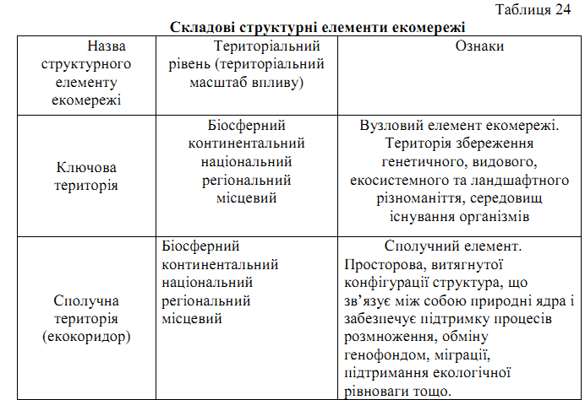
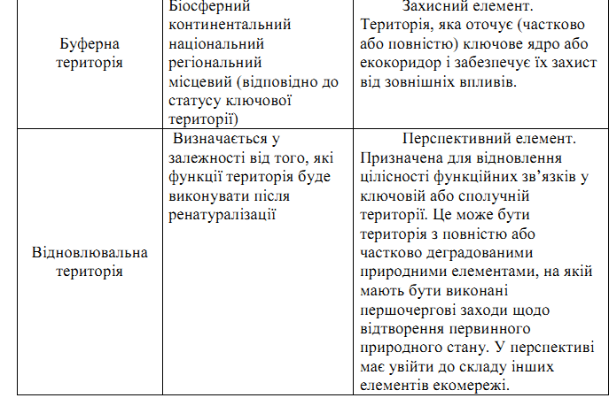

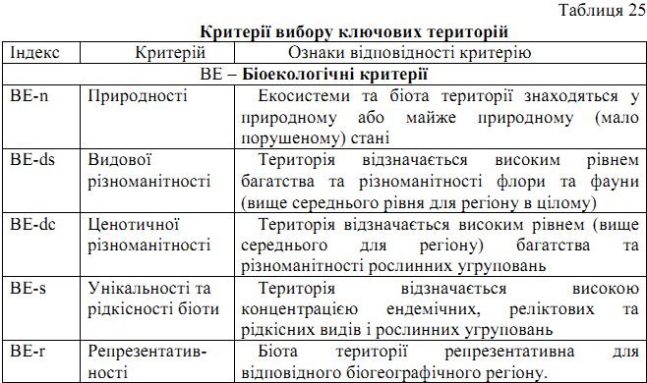
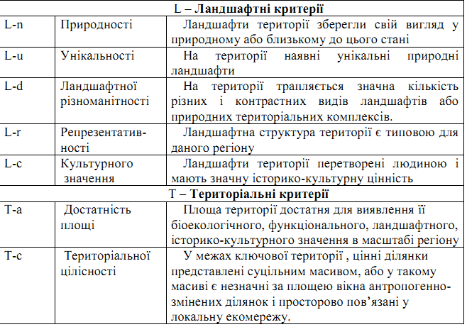

Таким чином, ключові території – це території найбільшої концентрації біорізноманіття з високим ступенем природності, рідкісності тощо, вони мають особливо високу природоохоронну, екологічну, наукову та естетичну цінність.
У першу чергу, до складу ключових територій включаються території та об’єкти природно-заповідного фонду високих рангів (природні та біосферні заповідники, національні природні парки, а також значні за площею заказники та заповідні урочища, регіональні ландшафтні парки); земельні ділянки, на яких зростають рослинні угруповання, занесені до Зеленої книги України; території, які є місцями перебування чи зростання видів тваринного та рослинного світу, занесених до Червоної книги України.
7. Критерії вибору сполучних територій (екокоридорів) екомережі
Екокоридори – просторові, витягнутої конфігурації, структури, що зв’язують між собою природні ядра і включають існуюче біорізноманіття різного ступеню природності та середовища його існування. Головною їх функцією є забезпечення підтримання процесів розмноження, обміну генофондом, міграції видів, поширення видів на суміжні території, переживання ними несприятливих умов, переховування, підтримання екологічної рівноваги.
Функціональне призначення екокоридорів, як шляхів міграції, колонізації та обміну генами через несприятливі умови здійснюється на різні географічні відстані – від локальних до глобальних, а для невеликих і малорухливих видів - від локальних до регіональних, що визначає територіальний статус екокоридорів.
Форма коридорів може бути різною як прямою, так і звивистою. За територіальною цілісністю розрізняють суцільні та острівні екокоридори. Перші являють собою суцільну смугу з природною або напівприродною рослинністю, другі – подовжений контур, у межах якого розміщені природні ділянки між якими існує або є потенційно можливим обмін генетичною інформацією.
Основними умовами для цього є:
• довжина екокоридору не більше відстані, на які мігрує більшість видів, які існують на ключових територіях, що поєднує екокоридор;
• ширина екокоридору дозволяє популяціям ефективно використовувати його, як канал міграції та розселення;
• едафічні умови екокоридору аналогічні або близькі до едафічних умов тих ключових територій, які він поєднує;
• всередині екокоридору немає міграційних бар’єрів або інших факторів, які можуть заважати міграції та розселенню видів.
Крім сполучного значення, екокоридор може мати самостійне значення для збереження біо- та ландшафтного різноманіття. Це особливо важливо для територій або акваторій гідроекологічних коридорів, які самі по собі мають високий рівень біорізноманіття.
До складових сполучних територій екомережі включаються: території та об’єкти природно-заповідного фонду (заказники, пам’ятки природи, заповідні урочища); землі водного фонду, водно-болотні угіддя, водоохоронні зони; землі лісового фонду; інші заліснені території, у т.ч. лісові смуги та інші захисні насадження, які не віднесені до земель лісового фонду; землі оздоровчого призначення з їх природними ресурсами; інші природні території та об’єкти (ділянки степової рослинності, пасовища, сіножаті, кам’яні відслонення, піски, солончаки, земельні ділянки, в межах яких є природні об’єкти, що мають особливу природну цінність); земельні ділянки, на яких зростають рослинні угруповання, занесені до Зеленої книги України; території, які є місцями перебування чи зростання видів тваринного та рослинного світу, занесених до Червоної книги України; частково землі сільськогосподарського призначення екстенсивного використання – пасовища, луки, сіножаті тощо.

Таблиця 26
Критерії вибору сполучних територій екомережі
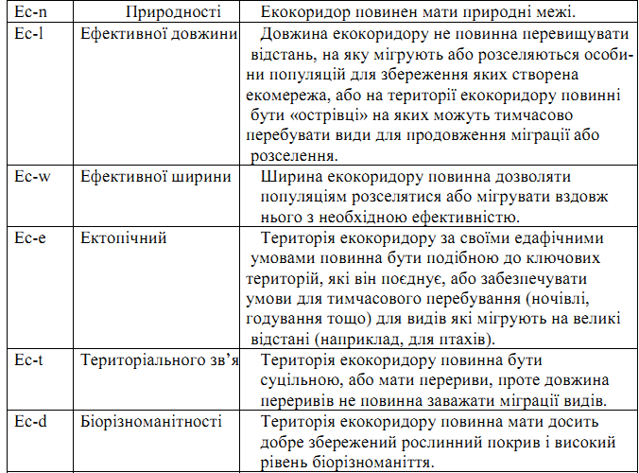
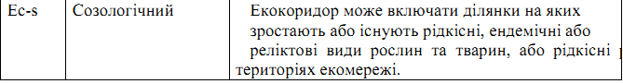

8. Критерії вибору буферних територій екомережі
Буферні території є перехідними смугами між природними територіями і територіями господарського використання. Основною функцією буферної території є забезпечення захисту територіальних елементів екомережі від негативного антропогенного впливу. Тому, вони повинні мати площу, достатню для захисту ключових територій та екокоридорів від дії зовнішніх негативних факторів і оптимізації певних форм господарювання з метою збереження існуючих і відновлення втрачених природних цінностей. При проектуванні конкретних локальних та регіональних екомереж критерії виділення буферних територій визначаються особливостями ключових та сполучних територій, для захисту яких і створюється перша. Ширина буферних територій визначається залежно від напрямку та ступеню впливу навколишніх сільськогосподарських угідь або промислових об’єктів на ключові та сполучні території екомережі, а також впливу останніх на сільськогосподарські угіддя.
9. Критерії вибору відновлювальних територій екомережі
Відновлювальні території створюються у складі екомережі з метою подальшого її розвитку та удосконалення її функціонування. Це території, на яких необхідно й можливо відновити природний рослинний покрив і здійснити репатріацію видів рослин та тварин. Це потенційний резерв, за рахунок якого можливо збільшити в майбутньому площу ключових та сполучних територій.
Тому, основними критеріями вибору відновлювальних територій є збереження на них середовищ існування, навіть якщо природне біорізноманіття повністю знищено (осушені торфовища, деградовані лучні та степові природні пасовища, зріджені ліси, агроценози інтенсивного використання) та реальна можливість проведення ренатуралізаційних заходів.
До складових відновлювальних територій екомережі включаються наступні території:
- здавна орані, низькопродуктивні;
- вдруге засолені внаслідок надмірного зрошення;
- пасовищні збої, ділянки прогону худоби та місця його постійної концентрації;
- забур’янені карантинними видами бур’янів, у т.ч. шкідливими для здоров’я людей;
- кар’єри, відвали породи тощо;
- орні землі на схилах, які відводяться під ґрунтозахисні смуги, або постійні ділянки, призначені для розведення диких комах-запилювачів;
- схили насипів та смуги відчуження вздовж автомобільних доріг, залізниць, нафто - і газопроводів, ЛЕП та інших комунікацій;
- ділянки відкритих ґрунтів на яких відбуваються, або можуть розвинутися яружні та зсувні процеси;
- місця постійного відпочинку та інші рекреаційні території;
- ділянки, які підлягають довгостроковій консервації внаслідок радіаційного, хімічного або іншого забруднення, яке становить загрозу здоров’ю людей та тварин;
- селітебні території, які підлягають рекультивації – садиби, занедбані ферми тощо.

Завдання до виконання практичної роботи:
Завдання 1. Опрацювати розділ рекомендованої літератури та роз даткові матеріали.
Завдання 2. Скласти перелік законодавчих актів, що лежать в основі створення екологічної мережі і заповнити таблицю 27.
Таблиця 27
Нормативні документи створення екологічної мережі
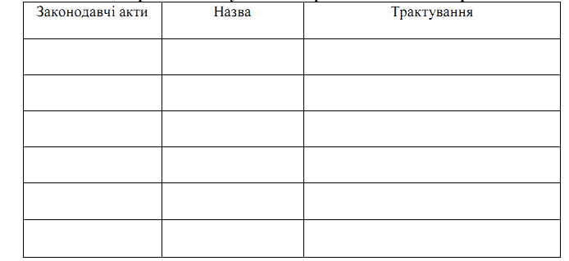

Завдання 3. Створити схему «Стратегічні напрямки розвитку заповідної справи»
Завдання 4. Охарактеризувати основи створення ПЗФ – наукові та природно-соціальні підходи
Завдання 5. Опрацювати документ «Регіональна програма екологічної мережі Вінницької області на 2004-2015 роки»
Завдання 6. Заповнити таблицю «Основні структурні елементи екологічної мережі» (таблиця 28 )

Таблиця 28
Основні структурні елементи екомережі
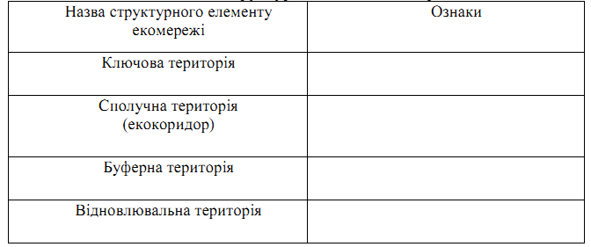

Практична робота 7
Тема: Формування екомережі України та Київщини

Мета: Розглянути основні аспекти створення національної екомережі в Україні. Сформувати у студентів цілісне уявлення про формування екомережі на базі об’єктів ПЗФ.
Основні поняття: екомережа, новий світогляд, принципи виділення ПЗФ для організації екомережі; наукові підходи - раритетний, категоріальний, режимний, моніторинговий.
Необхідні матеріали: схеми, таблиці, карти, словники, довідники, енциклопедії, підручники, посібники, курс лекцій, користування Інтернет.
Роздатковий матеріал: «Заповідні території державного і місцевого значення областей України», «Заповідні території Вінниччини», схеми екологічної мережі Київської області.

Теоретичні питання:
1. Яку роль відіграла Всеєвропейська стратегія збереження біологічного та ландшафтного різноманіття у формуванні національної екомережі України?
2. Назвіть основні структурні елементи екологічної мережі та їх функції.
3. Які заходи передбачається здійснити для формування національної екомережі і яка роль при цьому відводиться територіям та об'єктам природно-заповідного фонду
4. В яких міжнародних конвенціях наголошується на значенні формування міжнародних заповідних територій?
5. Які екологічні проблеми вирішуються при створенні регіональної екомережі?

Теоретичний матеріал:
Новий світогляд започаткував формування двох стратегічних напрямів розвитку заповідної созології в Україні, а саме: 1) удосконалення категоріальної і функціональної структур системи ПЗТ і 2) створення національної екомережі, як складової частини загальноєвропейської мережі. Тому, в основу концепції розбудови мережі ПЗТ України покладено такі наукові вимоги: 1) об'єкти мережі ПЗТ повинні мати поліфункціональне призначення за основними функціями (охорона, рекреація, екологічне виховання і освіта, збалансоване використання територій та їх відновлення); 2) вибір територій має провадитися з урахуванням типовості та унікальності екосистем природно-географічних зон; 3) об'єкти доцільно розміщувати більш-менш рівномірно; 4) їх слід розглядати у взаємозв'язку з довгостроковими планами господарського освоєння природних ресурсів; 5) залежно від конкретних умов регіону і завдань розбудови мережа матиме різні ранги, а саме: національний, регіональний та місцевий. З цього випливає, що у заповідній созології найближчої перспективи безперечну перевагу потрібно надавати створенню густої мережі НПП та БЗ, які покликані уособлювати моделі сталого розвитку, раціонального природокористування як для окремих регіонів, так і для України в цілому.
Створення системи природно-заповідних територій (далі ЛПЗТ) необхідно
здійснювати на чіткій науковій основі.
І. Група наукових підходів. Покликана забезпечити надання системі ЛПЗТ необхідного набору її елементів, які створюють умови для охорони біорізнома- ніття та стабілізації екологічної рівноваги.
Раритетний. Для наукових цілей необхідно зберегти рідкісні екосистеми, фітоценози та види, насамперед, реліктові, ендемічні чи зникаючі. Виходячи з цього, передусім резервуються і заповідаються компоненти лісового.
Категоріальний і функціональний. Формується єдина структура взаємо- доповнюючих категорій і функцій ЛПЗТ, а при необхідності розробляються нові. Передбачається система паліативів і шляхів запровадження зарезервованих природних територій. Категоріальна структура має бути динамічною залежно від пріоритетних цілей охорони та зміни функцій деяких її елементів.
Режимності охорони. Запроваджуються всі науково обгрунтовані види режимів охорони лісових екосистем, а при необхідності опрацьовуються нові, особливо у тих випадках, коли декілька функцій ЛПЗТ входять у протиріччя. Система режимів охорони має поєднуватися із системою природокористування та територіального впорядкування і формується разом з єдиною системою ПЗТ.
Моніторинговий. При формуванні системи ЛПЗТ він відіграє важливу роль у виконанні глобальних, регіональних і локальних екологічних завдань. Система ЛПЗТ буде повноцінною лише тоді, коли вона матиме розгалужену мережу об'єктів, необхідних для стеження і контролю за антропогенними процесами, що відбуваються на різних екологічних рівнях лісового біому.
ІІ. Група наукових принципів. Сюди включаються принципи, згідно з якими підбираються державні природно-заповідні території (далі ДПЗТ), що формують систему. На її основі будуть вирішуватися наукові проблеми збереження гено- та ценофонду, забезпечення існування всіх форм і різновидностей життя.
Еколого-фітоценотичний. Забезпечує репрезентативність охорони біорізноманіття, а саме: генофонду, ценофонду та екофонду певної території (мережі), насамперед в екстремальних екологічних умовах. Цей принцип є основним у стабілізації екологічної рівноваги.
Зонально-географічний. Забезпечує в системі ЛПЗТ ландшафтно-географічні, широтно-меридіональні, а у гірських регіонах – висотно-поясні закономірності поширення лісових природних екосистем в історичному, географічному та інших відношеннях.
Еволюційно-генетичний. Забезпечує збереження всіх ланок еволюційних процесів біостроми. В його основі лежить популяційний підхід, де особлива увага приділяється еволюційно прогресуючим та древнім видам і їх формам. За цим принципом, здійснюється охорона лісових ценосистем динамічного типу, що мають важливе еколого-стабілізуюче значення.
ІІІ. Група природно-соціальних принципів. Вона доповнює систему ЛПЗТ принципами, які не є головними у вирішенні проблеми збереження біорізноманіття, а лише представляють схему збалансованого розвитку у природокористуванні, що уособлює ставлення суспільства до природи в ідеалі.
Культурно-освітній. Передбачає включення до ЛПЗТ всіх лісових об'єктів, що мають загальноосвітнє, науково-інформаційне, пізнавальне, культурне значення. Насамперед, це класичні об'єкти, що сприяють розвитку у населення уявлень яро загальні закони природи, її функціонування, значення для суспільства.
Естетичний. Обумовлює включення в систему ЛПЗТ найбільш мальовничих ділянок природи, які сприяють розвитку емоційної сфери людини та її естетичних уявлень.
Рекреаційний. Обумовлює включення територій, багатих на рекреаційні ресурси, тобто лісові території загальнооздоровчого, бальнеологічного, санітарно-гігієнічного і спортивно-туристичного значення. Площа цих об'єктів має забезпечити цілорічне масовий відпочинок людей без шкоди природі.
Ресурсно-господарський. Обумовлює збереження лісових територій, які мають прикладне народногосподарське значення і використовується людиною у виробничій сфері.
За якісним і кількісним змістом, науковою і екологічною цінністю, режимом охорони ЛПЗТ є нерівнозначними. Тому, можуть бути об'єднані за близькими ознаками в певні сукупності, що представляють яку-небудь природоохоронну категорію. Єдиної категоріальної структури системи ЛПЗТ досі не розроблено, оскільки ПЗФ України за кількістю і якістю категорій не є досконалим. До його складу, крім штучно створених, увійшли лише природні загально визнані ПЗ і БЗ та регіональний природний парк (далі РЛП), заказники і пам'ятки природи, заповідні урочища. В зарубіжних країнах є цілий ряд інших категорій, які представлені в класифікації МСОП. Основні елементи національної екомережі державного значення подані у таблиці 29.
Таблиця 29
Основні елементи національної екомережі загальнодержавного значення
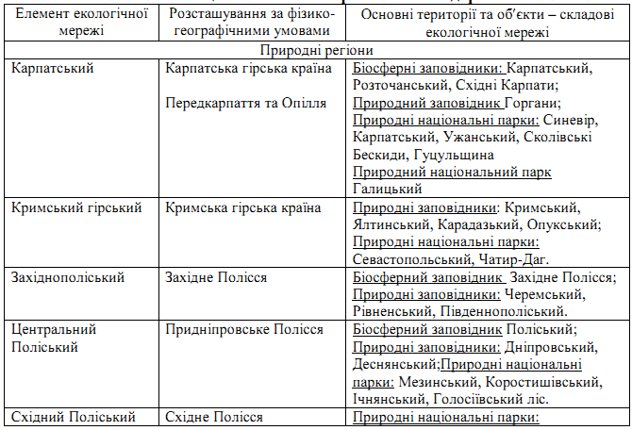
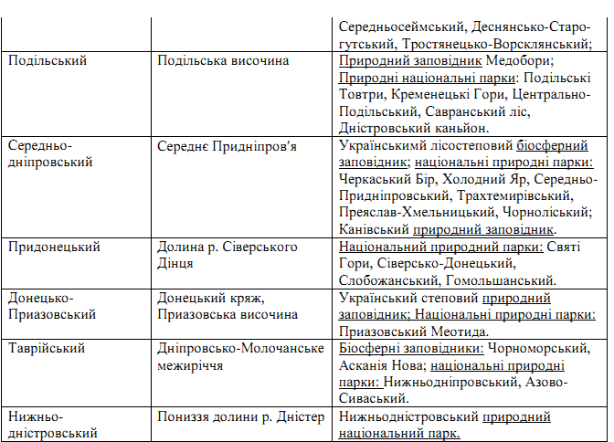
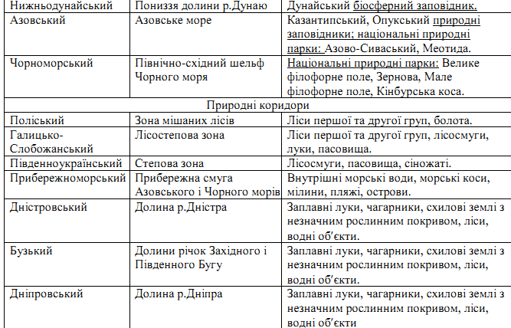

Завдання до виконання практичної роботи:
Завдання 1. Заповніть таблицю 30 за роздатковим матеріалом.
Таблиця 30
Група наукових підходів
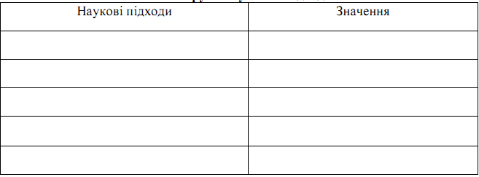

Завдання 2. Дайте характеристику групі наукових та соціально -природних принципів і заповніть таблицю 31
Таблиця31
Група наукових та соціально природних принципів
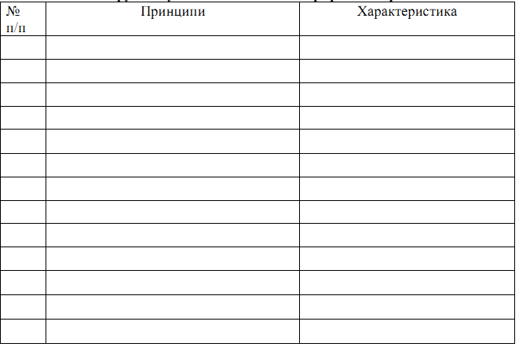

Завдання 3. Дайте характеристику основним елементам національної екологічної мережі та вкажіть до якого екологічного елементу екологічної мережі вони відносяться. Заповніть таблицю 32.

Таблиця 32
Основні елементи національної екомережі загальнодержавного значення
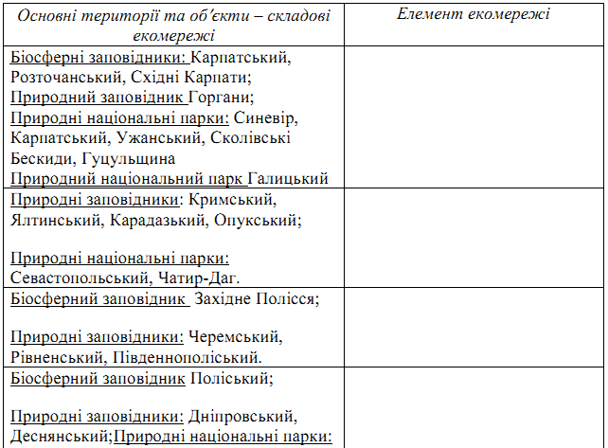
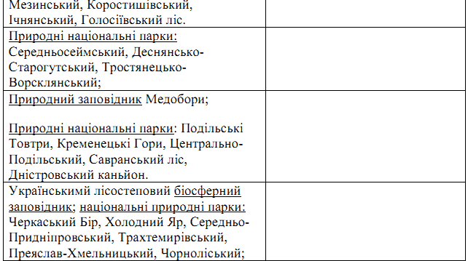

Продовження таблиці 32
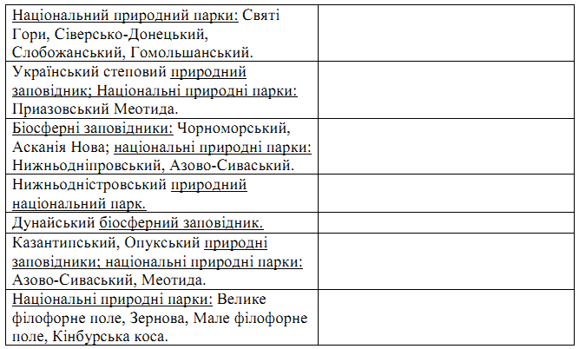

Завдання 4. Вміти пояснити такі терміни: созологія, ключова та сполучна територія, буферна зона, екокоридор, екомережа, новий світогляд, принципи виділення територій для організації екомережі; наукові підходи - раритетний, категоріальний, режимний, моніторинговий.
Завдання 5. Зробити аналіз динаміки площ заповідних територій за 5 років по адміністративним районам Київської області використовуючи таблицю 33.
Завдання 6. Нанесіть на карту об’єкти ПЗФ, території яких входять до складу Національного природного парку «Кармелюкове Поділля» використовуючи таблицю 34.
Таблиця 34
Перелік об’єктів ПЗФ, території яких входять до складу
території Національного природного парку « Кармелюкове Поділля»
станом на 01.01.2011 р.
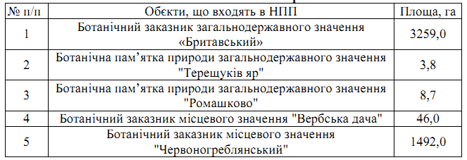

Практична робота 8
Тема: Міжнародні природоохоронні конвенції та угоди щодо збереження
біотичного та ландшафтного різноманіття.
Мета: Вивчити конвенції та угоди ратифіковані верховною радою
України. Розглянути основні питання базових міжнародних конвенцій, угод та
інших правових механізмів щодо збереження біотичного та ландшафтного
різноманіття. Сформувати у студентів цілісне уявлення про правові механізми
врегулювання міждержавних питань щодо збереження біотичного та
ландшафтного різноманіття
Основні поняття: конвенція, угода, ратифікація, різноманіття, водно-
болотні угіддя.
Необхідні матеріали: схеми, таблиці, карти, словники, довідники,
енциклопедії, підручники, посібники, курс лекцій, користування Інтернет.
Роздатковий матеріал «Конвенції та угоди»,

Теоретичні питання:
1. Формат конвенцій та угод
2. Які цілі ставить перед собою Конвенція про біологічне різноманіття (1992 p.)?
3. У чому полягають головні завдання Бернської (1979 р.) конвенції?
4. В чому різниця між Протоколом Монтере та Протоколом Сан-Хосе?
5. Яке відношення до організації заповідної справи в Україні мають Рамкова конвенція ООН про зміну клімату та Віденська конвенція про охорону озонового шару атмосфери?

Завдання до виконання практичної роботи:
Завдання 1. Заповнити таблицю 35, використовуючи роздатковий матеріал «Конвенції та угоди»
Таблиця 35
Перелік всесвітніх базових міжнародних конвенцій про збереження
біотичного і ландшафтного різноманіття
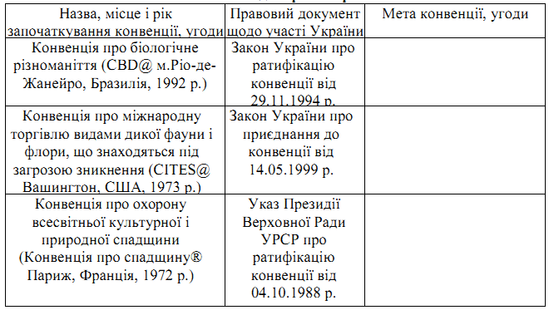

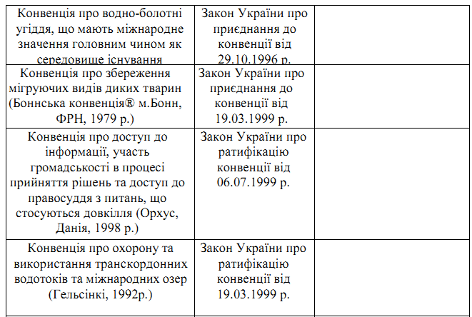
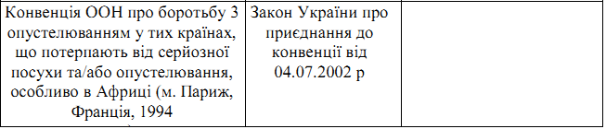

Завдання 2. Заповнити таблицю 36, використовуючи роздатковий матеріал «Конвенції та угоди»
Таблиця 36
Перелік всеєвропейських базових міжнародних конвенцій та угод про
збереження біологічного та ландшафтного різноманіття
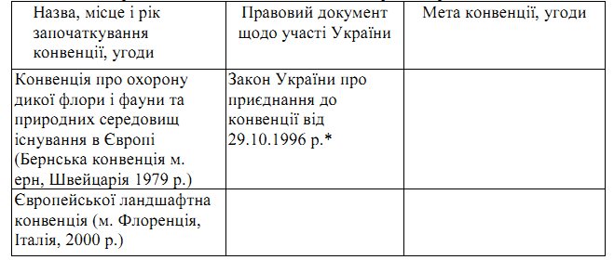

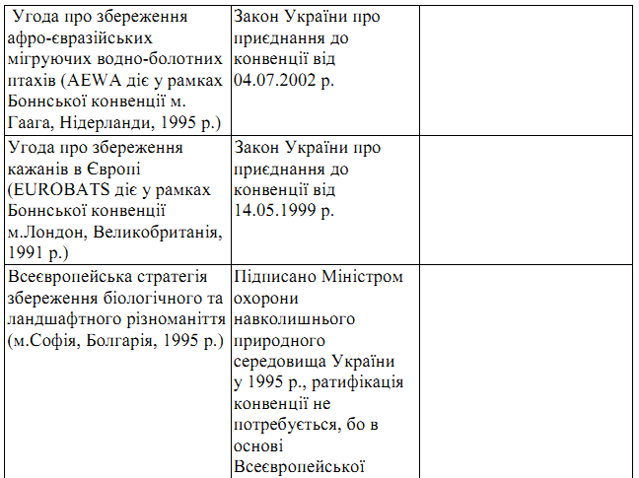

Завдання 3. Заповнити таблицю 37, використовуючи роздатковий матеріал «Конвенції та угоди»
Таблиця 37
Перелік регіональних базових конвенцій, угод, директив
щодо збереження біотичного та ландшафтного різноманіття

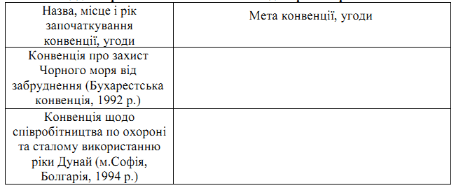

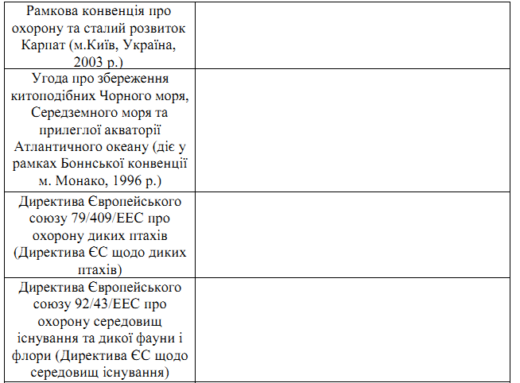
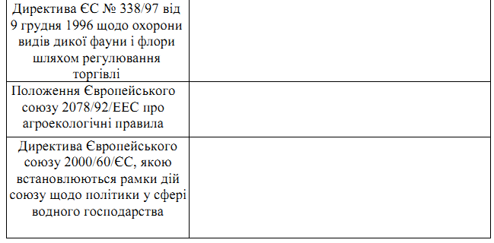

Завдання 4. Згідно таблиці 38 та використовуючи роздатковий матеріал створити графічне зображення і охарактеризувати зміст критеріїв щодо збереження біотичного та ландшафтного різноманіття

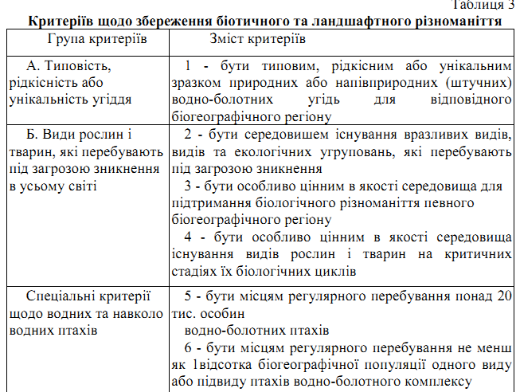
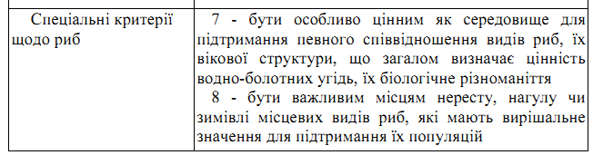

Завдання 5. Дайте відповідь на запитання:
1. Які Ви знаєте найважливіші міжнародні документи щодо збереження біотичного та ландшафтного розмаїття?
2. Значення водно-болотних угідь. Матеріалио Рамсарської конвенції.
3. Чим було зумовлене прийняття Конвенції про міжнародну торгівлю видами дикої фауни та флори, що перебувають підзагрозою зникнення?

Перелік питань винесених на модуль 1.

1. Зміст, визначення, об’єкти та значення заповідної справи
2. Структура заповідної справи, як навчальної дисципліни
3. Наукові засади заповідної справи
4. Дослідження природного розвитку рослинного та тваринного світу
5. Виділення в природних комплексах унікальних ділянок і питання їх збереження
6. Необхідність збереження біорізноманіття Землі
7. Зміст, визначення та значення і об’єкти заповідної справи
8. Структура заповідної справи, як навчальної дисципліни
9. Наукові засади заповідної справи
10. Дослідження природного розвитку рослинного та тваринного світу
11. Виділення в природних комплексах унікальних ділянок і питання їх збереження
12. Необхідність збереження біорізноманіття Землі
13. Базовий закон „Про природно-заповідний фонд України”
14. Міжнародні критерії оголошення заказників, пам’яток природи та заповідних урочищ
15. Класифікація природно-заповідного фонду
16. Критерії оцінки ландшафтів
17. Етапи створення територій природно-заповідного фонду
18. Процедура створення об'єктів ПЗФ.
19. Матеріали погодження
20. Режим територій та об'єктів ПЗФ
21. Функції державного контролю
22. Відновлення екосистем та їх компонентів
23. Напрямки ренатуралізації
24. Нормативно правова база заповідної справи
25. Найефективніша форма охорони цінних природних територій і об'єктів?
26. Назвіть головні аспекти ролі та значення природно-заповідного фонду в
житті біосфери та суспільства?
27. Що є базою для створення екомережі?
28. Що таке ядра екологічної мережі?
29. Які критерії вибору території для організації природних заповідників?
30. Чи можна зберегти всю різноманітність живої природи?
31. Які види тварин були збережені методом реакліматизації?
32. Які завдання ботанічних садів в галузі відтворення і розмноження рідкісних і
зникаючих видів флори?
33. Розкрийте роль природно-заповідного фонду в збереженні рідкісних,
типових та мальовничих ландшафтів.
34. Чому слід зберегти геологічні і карстово-спелеологічні природні об'єкти?
35. Що таке науковий моніторинг довкілля на територіях природно-заповідного фонду?
36. Яке значення природно-заповідного фонду для розвитку рекреаційної діяльності, створення сприятливих екологічних умов для здоров 'я людини?
37. Назвіть головні завдання природно-заповідного фонду як бази еколого-просвітницької роботи
38. Коли був прийнятий Закон України «Про природно-заповідний фонд України»?
39. Якими шляхами (методами) забезпечується збереження природно - заповідного фонду?
40. Назвіть спеціально уповноважений орган управління в галузі організації, охорони та використання природно-заповідного фонду.
41. Що таке режим територій та об'єктів природно-заповідного фонду?
42. Для чого установлюються охоронні зони територій та об'єктів природно-
заповідного фонду?
43. З якою метою проводяться наукові роботи на територіях та об'єктах природно-заповідного фонду?
44. Що таке Літопис природи природно-заповідного фонду?
45. Який порядок створення й оголошення територій та об'єктів ПЗФ?
46. Що таке державний кадастр природно-заповідного фонду?
47. Які принципи організації охорони природно-заповідного фонду?
48. Яку відповідальність тягнуть за собою порушення законодавства про природно-заповідний фонд?
49. Якою є структура природно-заповідного фонду України?
50. Які першочергові завдання передбачає Концепція розвитку заповідної справи України?
51. За рахунок яких територій розширюється мережа ПЗФ України?
52. Яка роль моніторингу довкілля у формуванні мережі природно-заповідного фонду?
53. Яка площа біосферних та природних заповідників України?
54. З якою метою та які основні завдання покладаються при створенні дендрологічних та зоологічних парків?
55. Яка діяльність забороняється або обмежується на території
56. З якою метою створюються та які основні завдання заповідних урочищ?
57. Які зони виділяються для забезпечення необхідного режиму охорони та ефективного використання у межах ботанічних садів?
58. З якою метою та які основні завдання покладаються при створенні дендрологічних та зоологічних парків?
59. Яким шляхом забезпечується охорона та відтворення видів тварин та рослин, занесених до Червоної книги України?
60. На які категорії поділяються види тварин та рослин, занесені до Червоної книги України?
61. Які відомості вказуються про кожен із видів тварин і рослин, занесених до Червоної книги України?
62. Що є підставою для занесення до Червоної книги України певного виду тварин чи рослин?
63. Яка найефективніша форма охорони цінних природних територій і об'єктів?

Перелік питань винесених на модуль 2.

1. Мета освітньо-виховної діяльності організацій ПЗФ.
2. Методи, прийоми та організація різних форм освіти на об’єктах ПЗФ.
3. Організаційні форми освітньо-виховної діяльності на об’єктах ПЗФ.
4. Всеєвропейська екомережа - основні базові принципи.
5. Структурні елементи екомережі.
6. Основні природні регіони екомережі.
7. Законодавча база створення екомережі в Україні.
8. Програма основних заходів створення екомережі.
9. Формат конвенцій та угод щодо збереження біорізноманіття.
10. Які цілі ставить перед собою Конвенція про біологічне різноманіття (1992)
11. У чому полягають головні завдання Бернської (1979 р.) конвенції?
12. Рамкова конвенція ООН (про зміну клімату) та Віденська конвенція (про охорону озонового шару атмосфери)
13. Створення системи транскордонних природоохоронних територій.
14. Що є підставами притягнення винних до юридичної відповідальності
15. Дисциплінарні стягнення за порушення функціонування об’єктів ПЗФ.
16. Підстава притягнення до адміністративної відповідальності
17. Такси для обчислення розміру відшкодування шкоди
18. Що є підставами притягнення винних до юридичної відповідальності
19. Види використання територій та об'єктів ПЗФ .
20. Зарубіжний і вітчизняний досвід.
21. Суб'єкти рекреаційної діяльності
22. Рекреаційні ресурси
23. Чим знаменитий біосферний заповідник «Асканія -Нова»?
24. Яке природоохоронне значення має Дунайський біосферний заповідник?
25. Український степовий заповідник. Опишіть його особливості і флористичну різноманітність.
26. Назвіть природні заповідники Криму.
27. Відмінності між природними заповідниками «Розточчя» і «Медобори».
28. З якою метою створений Карпатський національний природний парк?
29. Які основні завдання Шацького національного природного парку ?
30. З яким природним об'єктом та народною легендою пов'язати створення
національного природного парку «Синевир»?
31. Що спільного між національними природними парками «Подільські товтри» та «Святі гори»?
32. Які типи лісів фітоценотичного фонду відтворені в штучним умовах Національного ботанічного саду ім. М.М. Гришка?
33. Скільки визначено напрямків ведення лісового господарства Україні? На яких напрямках найбільше уваги приділяється в провадженню заповідного режиму?
34. Назвіть стратегічні цілі, досягнення яких має забезпечити критерій «Підтримання соціально-економічних функцій лісів»,
35. Назвіть індикатори критерію «Збереження та забезпеченим захисних функцій лісів».
36. Чому впровадження критеріїв екологічно сталого управління охороною, захистом, використанням та відтворенням лісів є необхідною умовою розвитку природно-заповідної мережі України?
37. Які заходи здійснюються в Україні по виконанню загальнодержавної Програмиформування національної екологічної мережі на 2000-2015 рік?
38. Що таке «ядра» та «коридори» екологічної мережі?
39. Назвіть причинити наслідки катастрофічних повеней на Закарпатті
40. Яку екологічну роль виконують ліси Карпат?
41. Які основні вимоги Закону України «Про мораторій на проведення суціль- них рубокна гірських схилах в ялицево-букових лісах Карпатського регіону»?
42. Які екологічні наслідки трелювання деревини з гір гусеничними тракторами та спуску її повітряно-канатними установками?
43. Які Ви знаєте найважливіші міжнародні документи щодо збереження біологічного та ландшафтного розмаїття?
44. Значення водно-болотних угідь. Матеріалио Рамсарської конвенції.
45. Чим було зумовлене прийняття Конвенції про міжнародну торгівлю видами дикої фауни та флори, що перебувають підзагрозою зникнення?
46. Основні положення Конвенції про збереження мігруючих видів диких тварин.
47. Значення Бернської Конвенції(1979р.) про охорону дикої флори та фауни і природних середовищ в Європі?
48. Які особливості Конвенції про охорону біологічного різноманіття, що прийнята в Ріо-де-Жанейро 5 червня 1992року?
49. Конвенція «Про доступ до інформації, участь громадськості в процесі прийняття рішень та доступ до правосуддя з питань, що стосуються довкілля»?
50. Які законодавчі акти регламентують порядок збереження, раціонального використання територій та об'єктів природно-заповідного фонду?
51. Чим визначається правовий режим охорони природно-заповідного фонду?
52. Що є метою державного контролю за дотриманням режиму на територіях та об'єктах природно-заповідного фонду?
53. Яку відповідальність тягне за собою порушення законодавства про ПЗФ?
54. За які порушення законодавства про природно-заповідний фонд несуть відповідальність юридичні та фізичні особи?
55. Яким міністерством застосовується адміністративна відповідальність щодо громадян та службових осіб, які вчинили адміністративні порушення в галузі охорони та використання природно-заповідного фонду?
56. Яку цивільну відповідальність несуть юридичні та фізичні особи, що заподіяли шкоду природно-заповідному фонду?
57. За які правопорушення в галузі охорони та використання ПЗФ застосовується кримінальна відповідальність?
58. Які основні завдання державного контролю за дотриманням режиму на територіях та об'єктах ПЗФ ?
59. Порядок здійснення документальної перевірки на територіях ПЗФ?
60. Яким чином оформляються результати перевірки заповідного режиму?

Індивідуальні науково-дослідні завдання:
1. Біосферний заповідник "Асканія Нова" і його роль у збереженні унікальних та типових екосистем, біорізноманіття та генофонду видів.
2. Карпатський біосферний заповідник і його роль у збереженні унікальних та типових екосистем, біорізноманіття та генофонду видів.
3. Чорноморський біосферний заповідник і його роль у збереженні унікальних та типових екосистем, біорізноманіття та генофонду видів.
4. Природний заповідник "Розточчя" і його роль у збереженні унікальних та типових екосистем, біорізноманіття та генофонду видів.
5. Природний заповідник "Медобори" і його роль у збереженні унікальних та типових екосистем, біорізноманіття та генофонду видів.
6. Луганський природний заповідник і його роль у збереженні унікальних та типових екосистем, біорізноманіття та генофонду видів.
7. Канівський природний заповідник і його роль у збереженні унікальних та типових екосистем, біорізноманіття та генофонду видів.
8. Природний заповідник "Мис Мартьян" і його роль у збереженні унікальних та типових екосистем, біорізноманіття та генофонду видів.
9. Український природний степовий заповідник і його роль у збереженні унікальних та типових екосистем, біорізноманіття та генофонду видів.
10. Поліський природний заповідник і його роль у збереженні унікальних та типових екосистем, біорізноманіття та генофонду видів.
11. Природний заповідник "Дунайські плавні" і його роль у збереженні унікальних та типових екосистем, біорізноманіття та генофонду видів.
12. Ялтинський природний гірсько-лісовий заповідник і його роль у
збереженні унікальних й типових екосистем, біорізноманіття і генофонду видів.
13. Дніпровсько-Орільський природний заповідник і його роль у збереженні
унікальних і типових екосистем, біорізноманіття та генофонду видів.
14. Карадагський природний заповідник і його роль у збереженні унікальних
і типових екосистем, біорізноманіття та генофонду видів.
15. Рівненський природний заповідник і його роль у збереженні унікальних і
типових екосистем, біорізноманіття та генофонду видів.
16. Природний заповідник "Єланецький" і його роль у збереженні унікальних і типових екосистем, біорізноманіття та генофонду видів.
17. Білатеральний природний заповідник "Стужиця" і його роль у збереженні унікальних і типових екосистем, біорізноманіття та генофонду видів.
18. Природний заповідник "Горгани" і його роль у збереженні унікальних і типових екосистем, біорізноманіття та генофонду видів.
19. Карпатський національний природний парк і його роль у збереженні унікальних і типових екосистем, біорізноманіття та генофонду видів.
20. Шацький національний природний парк і його роль у збереженні унікальних і типових екосистем, біорізноманіття та генофонду видів.
21. Національний природний парк "Українські Бескиди" і його роль у збереженні унікальних і типових екосистем, біорізноманіття та генофонду видів.
22. Національний природний парк "Синевір" і його роль у збереженні унікальних і типових екосистем, біорізноманіття та генофонду видів.
23. Національний природний парк "Подільські Товтри" і його роль у збереженні унікальних і типових екосистем, біорізноманіття та генофонду видів.
24. Національний природний парк "Святі гори" і його роль у збереженні унікальних і типових екосистем, біорізноманіття та генофонду видів.
25. Національний природний парк "Старогутський" і його роль у збереженні унікальних і типових екосистем, біорізноманіття та генофонду видів.
26. Національний природний парк "Тарханкутський" і його роль у збереженні унікальних і типових екосистем, біорізноманіття та генофонду видів.
27. Регіональні ландшафтні парки України і їх роль у збереженні унікальних і типових екосистем, біорізноманіття та генофонду видів.
28. Природно-заповідний фонд Європи та його оцінка.
29. Природно-заповідний фонд Південної Америки та його оцінка.
30. Природно-заповідний фонд Північної Америки та його оцінка.
31. Природно-заповідний фонд Азії та його оцінка.
32. Природно-заповідний фонд Австралії та його оцінка.
33. Природно-заповідний фонд Африки та його оцінка.
34. Ландшафтно-ценотична репрезентативність природно-заповідних територій.
35. Ценотична репрезентативність природно-заповідних територій.
36. Флористична репрезентативність природно-заповідних територій.
37. Ландшафтна унікальність природно-заповідних територій.
38. Ценотична рідкісність і унікальність природно-заповідних територій.
39. Флористична рідкісність і унікальність природно-заповідних територій.
40. Порядок порушення і розгляду прохання про утворення та реєстрацію природного заповідника.
41. Порядок порушення і розгляду прохання про утворення та реєстрацію заказника.
42. Порядок порушення і розгляду прохання про утворення та реєстрацію національного природного парку.
43. Порядок порушення і розгляду прохання про утворення та реєстрацію регіонального ландшафтного парку.
44. Порядок порушення і розгляду прохання про утворення та реєстрацію біосферного заповідника.
45. Порядок порушення і розгляду прохання про утворення та реєстрацію пам'ятки природи.
46. Порядок порушення і розгляду прохання про утворення та реєстрацію заповідного урочища.
47. Порядок порушення і розгляду прохання про утворення та реєстрацію дендрологічного парку.
48. Порядок порушення і розгляду прохання про утворення та реєстрацію ботанічного саду.
49. Порядок порушення і розгляду прохання про утворення та реєстрацію зоологічного парку.
50. Порядок порушення і розгляду прохання про утворення та реєстрацію парку-пам'ятки садово-паркового мистецтва.
51. Порядок порушення і розгляду прохання про утворення та реєстрацію лісового генетичного резервату.
52. Статус і завдання, структура території та вимоги щодо охорони природних комплексів у природних заповідниках.
53. Статус і завдання, структура території та вимоги щодо охорони природних комплексів у біосферних заповідниках.
природних комплексів у національних природних парках.
55. Статус і завдання, структура території та вимоги щодо охорони природних комплексів у регіональних ландшафтних парках.
56. Статус і завдання та вимоги щодо охорони природних комплексів у заказниках.
57. Статус і завдання та вимоги щодо охорони природних комплексів на території пам'яток природи.
58. Статус і завдання заповідних урочищ.
59. Статус і завдання, структура території та вимоги щодо режиму ботанічних садів.
60. Статус і завдання та вимоги щодо режиму дендрологічних парків.
61. Статус і завдання, структура території та вимоги щодо режиму зоологічних парків.
62. Статус і завдання та вимоги щодо режиму парків-пам'яток садово- паркового мистецтва.
63. Статус і завдання, структура території та вимоги щодо охорони природних комплексів у лісових генетичних резерватах.
64. Ведення документації з наукової діяльності заповідників і національних природних парків України, наукові фонди, музейна справа.
65. Ведення документації з рекреаційної та еколого-освітньої діяльності, сфери послуг установ природно-заповідного фонду України.
66. Ознайомчо-навчальна екскурсія по території чи об’єкті природно-заповідного фонду України.
67. Методика проектування і прокладання екологічних стежок на місцевості.

Теми для самостійного вивчення

1. Детальна характеристика етапів розвитку природно-заповідної справи в Україні.
2. Міжгалузеві зв'язки природно-заповідної справи.
3. Найважливіші постаті природно-заповідної справи.
4. Наукові об'єкти ПЗФ України, які занесені до Державного реєстру наукових об'єктів, що становлять національне надбання.
5. Характеристика офіційних міжнародних "червоних книг і переліків біорізноманіття".
6. Характеристика Червоної книги України.
7. Характеристика Зеленої книги України.
8. Кодекс поведінки в заповідній природі.
9. Історія розвитку науки про заповідання природи.
10. Характеристика категорій і вдосконалення категоріальної структури ПЗФ України.
11. Ознаки екологічної кризи біосфери: біорізноманіття й екосистем.
12. Державні заходи у сфері резервування природних територій.
13. Громадські ініціативи створення територій та об'єктів ПЗФ України.
14. Модель завершеної географічної мережі природно-заповідного фонду України відповідно до фізико-географічного районування України.
15. Характеристика мережі найбільш цінних пралісів Українських Карпат.
16. Сучасна мережа територій та об'єктів ПЗФ України (Поділля, своєї області, району).
17. Перспективна мережа територій та об'єктів ПЗФ України.
18. Мережа транскордонних територій ПЗФ України, їх характеристика.
19. Мережа заповідних територій світової природної спадщини в Україні.
20. Ресурси Всеєвропейської, національної та регіональної екомережі.
21. Характеристика функціональних зон територій та об'єктів ПЗФ.
22. Менеджмент екосистем.
23. Основні напрями геосозологічних досліджень екосистем.
24. Зміст програми Літопису природи.
25. Забезпечення ведення кадастру природно-заповідного фонду України.
26. Основні завдання Державної служби заповідної справи Міністерства екології та природних ресурсів України.
27. Концепція збалансованого розвитку в контексті охорони природи.
28. Проблеми реформування і перспективи інституційного розвитку природно-заповідної справи.
29. Характеристика основних міжнародних і вітчизняних правових документів у галузі природно-заповідної справи.
30. Характеристика правопорушень у галузі збереження ПЗФ України.
31. Екологічні фонди.
32. Шляхи вдосконалення економічного механізму функціонування заповідної справи.
33. Економіка природокористування і традиційне природокористування ПЗФ
34. Призначення, напрями розвитку та різновиди рекреації.
35. Музеї природи й екологічні стежки.
36. Служби державної охорони природно-заповідного фонду України.
37. Громадський екологічний контроль природно-заповідного фонду України.
38. Організація наукової діяльності установ природно-заповідного фонду України.
39. Науково-технічні ради, наукові куратори і наукові фонди установ ПЗФ України.
40. Практика і суб'єкти міжнародного співробітництва у галузі заповідної справи.

Перелік запитань
з навчальної дисципліни “Заповідна справа”,
які виносяться на екзамен

1. Рідкісні і зникаючі рослини України, заходи охорони.
2. Рідкісні і зникаючі тварини України, заходи охорони.
3. Рідкісні і зникаючі рослини і тварини своєї місцевості, заходи охорони.
4. Заходи охорони лісів.
5. Біотичне різноманіття, його види.
6. Причини зменшення біорізноманіття.
7. Чинники впливу на біотичне різноманіття України.
8. Червона книга.
9. Зелена книга.
10. Зміст і завдання заповідної справи.
11. Охарактеризуйте структуру заповідної справи як навчальної дисципліни.
12. Матеріальні й ідеальні об'єкти заповідної справи.
13. Основні наукові напрямки ведення заповідної справи.
14. Історія розвитку заповідної справи.
15. Наукові погляди Г. Конвенца, В.В. Докучаєва, В.І. Талієва, Г.О. Кожевнікова на розвиток природоохоронних територій?
16. Проблеми збалансованого розвитку, що пов’язані із заповідною справою.
17. Охарактеризуйте сучасні території та об’єкти природно-заповідного фонду України, що створенні на місці монастирських лісів.

18. Мета створення заповідних об’єктів київськими і литовськими князями.
19. Перші заповідні об’єкти на території України, їх характеристика
20. Історичне значення для розвитку заповідної справи в Україні національної державності.
21. Перспективи розвитку заповідної справи в сучасній Україні.
22. Законодавство України про природно-заповідний фонд.
23. Основні засоби збереження територій і об’єктів природно-заповідного фонду
24. Категорії територій і об’єктів природно-заповідного фонду України.
25. Основні функції територій і об’єктів природно-заповідного фонду.
26. Види використання територій і об’єктів природно-заповідного фонду.
27. Правовий режим територій і об’єктів природно-заповідного фонду.
28. Форми власності на території і об’єкти природно-заповідного фонду.
29. Види відповідальності за порушення законодавства про природно-заповідний фонд України.
30. Класифікація територій і об’єктів природно-заповідного фонду, що прийнята в Україні.
31. Принцип поділу територій і об’єктів природно-заповідного фонду до певних
категорій.
32. Основні характерні риси та відмінності окремих категорій природно-заповідного фонду.
33. Природні заповідники, їх роль у збереженні унікальних та типових екосистем, біорізноманіття та генофонду видів.
34. Біосферні заповідники, їх роль у збереженні унікальних та типових екосистем, біорізноманіття та генофонду видів.
35. Національні природні парки, їх роль у збереженні біотичного й ландшафтного різноманіття.
36. Функціональне зонування території національних природних парків і біосферних заповідників?
37. Регіональні ландшафтні парки, їх роль у збереженні біотичного й ландшафтного різноманіття.
38. Заказники, їх роль у збереженні біотичного й ландшафтного різноманіття.
39. Пам’ятки природи, їх роль у збереженні біотичного й ландшафтного різноманіття.
40. Заповідні урочища, їх роль у збереженні біотичного й ландшафтного різноманіття.
41. Ботанічні сади, їх роль у збереженні біотичного різноманіття.
42. Дендрологічні парки, їх роль у збереженні біотичного різноманіття.
43. Зоологічні парки, їх роль у збереженні біотичного різноманіття.
44. Парки-пам’ятки садово-паркового мистецтва, їх роль у збереженні біотичного й ландшафтного різноманіття.
45. Міжнародні організації, що здійснюють збір, аналіз інформації та підготовку пропозицій щодо світової практики заповідання.
46. Категорії природно-заповідних територій Міжнародної спілки охорони природи і природних ресурсів (МСОП).
47. Міжнародні природоохоронні конвенції та угоди.
48. Етапи створення територій і об’єктів природно-заповідного фонду.
49. Специфіка мережі транскордонних природоохоронних територій.
50. Принципи управління біогенетичними резерватами.
51. Природоохоронні території – як об’єкти світової природної спадщини.
52. Мережа територій і об’єктів природно-заповідного фонду України.
53. Кадастр природно-заповідного фонду.
54. Екологічна мережа, її функції, елементи, значення.
55. Механізм координації наукової діяльності на територіях і об’єктах природно-заповідного фонду.
56. Менеджмент екосистем та їх компонентів.
57. Шляхи, методи і засоби збереження екосистем і біорізноманіття.
58. Історія становлення та характеристика змісту програми Літопису природи.
59. Рекреаційна діяльність у межах природно-заповідного фонду.
60. Збереження та відновлення етнічних традицій природокористування.
61. Освітньо-виховна діяльність на територіях природно-заповідного фонду.
62. Вплив туризму на природу.
63. Взаємозв'язки компонентів природи в природних комплексах, причини змін природних ландшафтів.
64. Прогнозування змін в природному середовищі під впливом певних виробництв.
65. Шляхи вдосконалення механізму управління територіями і об’єктами природно-заповідного фонду.

Питання для контрольних робіт

1. Об'єкт, предмет і основні поняття та завдання природно-заповідної справи.
2. Біосферне значення природно-заповідних територій.
3. Природно-заповідний фонд - національне надбання.
4. Соціальна роль природно-заповідного фонду.
5. Природно-заповідна справа і лісове господарство.
6. Природно-заповідна справа та мисливське господарство.
7. Природно-заповідна справа і садово-паркове господарство.
8. Етапи розвитку природно-заповідної справи.
9. Роль науки, громадськості та влади в природно-заповідній справі.
10. Основні ідеології природно-заповідної справи.
11. Еволюція поняття "заповідник".
12. Історія створення біосферного заповідника "Асканія-Нова".
13. Історія заповідно-мисливських господарств.
14. Поняття про категорії природно-заповідного-фонду.
15. Міжнародна класифікація природоохоронних територій.
16. Національна класифікація природно-заповідного фонду України.
17. Характеристика категорій міжнародної класифікації природоохоронних територій.
18. Характеристика категорій національної класифікації ПЗФ України.
19. Шляхи вдосконалення категоріальної структури ПЗФ України.
20. Сутність і необхідність резервування.
21. Принципи резервування.
22. Резервування як основа заповідання.
23. Характеристика зарезервованих у 1994 році природних територій.
24. Характеристика зарезервованих у 1998 році природних територій.
25. Заповідані природні території на основі резервування.
26. Методи виділення природних територій під заповідання.
27. Підготовка клопотання про створення природно-заповідної території.
28. Оголошення територій та об'єктів природно-заповідного фонду.
29. Роль науки у створенні природно-заповідних територій.
30. Роль громадськості у створенні природно-заповідних територій.
31. Міжнародні аспекти охорони природних територій.
32. Теорії заповідної геосозології.
33. Географічна репрезентативність мережі природно-заповідного фонду.
34. Поняття про систему природно-заповідних територій.
35. Категоріально-функціональна структура системи природно-заповідних територій.
36. Застосування теорії острівної біогеографії у природно-заповідній справі.
37. Репрезентативність рослинного світу та грибів у ПЗФ України.
38. Репрезентативність тваринного світу на природно-заповідному фонді України.
39. Вимоги до системи природно-заповідних територій.
40. Принципи та підходи до формування системи природно-заповідних територій.
41. Відмінні риси системи та мережі природно-заповідних територій.
42. Характеристика мережі заповідників України.
43. Характеристика мережі національних природних парків України.
44. Характеристика мережі природно-заповідного фонду міста Вінниці.
45. Мережа транскордонних природно-заповідних територій України.
46. Мережа територій світової природної спадщини в Україні.
47. Мережа штучно створених територій природно-заповідного фонду України.
48. Характеристика трилатерального біосферного резервату "Східні Карпати".
49. Характеристика Карадагу як перспективного об'єкта світової природної спадщини.
50. Порівняльна характеристика Національного ботанічного саду ім. М.М. Гришка НАН України і Нікітського ботанічного саду - Національного наукового центру УААН.
51. Порівняльна характеристика Київського і Миколаївського зоопарків.
52. Функції природно-заповідних територій.
53. Функції штучно створених територій природно-заповідного фонду.
54. Поняття про природоохоронне впорядкування.
55. Поліфункціональне значення природно-заповідних територій.
56. Методичні підходи до проектування територіальної організації заповідників і національних природних парків.
57. Функціональне зонування.
58. Режими збереження заповідних екосистем.
59. Основні напрями наукових досліджень.
60. Ведення кадастру природно-заповідного фонду.
61. Менеджмент заповідних екосистем.
62. Порівняльна характеристика функціонального зонування територій природно-заповідного фонду різних категорій.
63. Характеристика головних дендрологічних парків України.
64. Концепція збалансованого розвитку природно-заповідного фонду.
65. Соціальні функції природно-заповідного фонду.
66. Фінансування установ природно-заповідного фонду.
67. Економіка природно-заповідної справи.
68. Збалансоване лісокористування на природно-заповідних територіях.
69. Рекреація та біобізнес на природно-заповідних територіях.
70. Сучасна структура природно-заповідної сфери управління.
71. Природно-заповідна політика і чинне законодавство.
72. Служба охорони природно-заповідного фонду України.
73. Механізм управління природно-заповідною справою в Україні.
74. Нормативно-правове регулювання в галузі природно-заповідної справи.
75. Екологічний контроль природно-заповідного фонду.
76. Структура науки природно-заповідного фонду.
77. Програма Літопису природи.
78. Еколого-освітня діяльність установ природно-заповідного фонду.
79. Міжнародне співробітництво у галузі природно-заповідної справи.
80. Етнографія природно-заповідного фонду України.

ГЛОСАРІЙ
Адміністративно-господарська зона – частина ботанічного саду, дендрологічного парку, парку-пам’ятки садово-паркового мистецтва, яка виділяється для виконання ними господарських завдань і функцій.
Ареал – область поширення на земній поверхні окремого виду живих організмів і їх угруповань. В ширшому розумінні – область поширення певного феномену (наприклад – типу ґрунту, певної етнічної спільноти людей тощо).
Біотичне різноманіття - варіабельність живих організмів з усіх джерел, включаючи, між іншим, наземні, морські, інші водні екосистеми і екологічні комплекси, частиною яких вони. Б.р. це поняття включає в себе різноманіття в межах виду, між видами та різноманіття екосистем.
Біосозологічний паспорт – науковий документ, в який заносяться зняті показники досліджень популяцій рідкісних видів на постійних пробних площах у заповідниках та інших відповідних природно-заповідних територіях.
Біосферний заповідник – природоохоронна науково-дослідна установа міжнародного значення, що створюється з метою збереження в природному стані найбільш типових природних комплексів біосфери, здійснення фонового моніторингу, вивчення навколишнього природного середовища, його змін під дією антропогенних факторів.
Біосферний резерват - територія чи акваторії, їхнє поєднання, яка реалізуює три функції: збереження біорізноманіття, забезпечення збалансованого розвитку території та матеріально-технічної підтримки демонстраційних проектів, екологічної освіти та тренінгів, досліджень і моніторингу і є визнаними на міжнародному рівні в рамках Програми ЮНЕСКО “Людина і біосфера”.
Ботанічний сад – територія, що створюється з метою збереження, вивчення, акліматизації, розмноження в спеціально створених умовах та ефективного господарського використання рідкісних і типових видів місцевої і світової флори шляхом створення, поповнення та збереження ботанічних колекцій, ведення наукової, навчальної і освітньої роботи.
Буферна зона біосферного заповідника - територія, виділена з метою запобігання негативного впливу на заповідну зону біосферного заповідника господарської діяльності на прилеглих територіях.
Буферна зона екомережі – природна територія з обмеженим природокористуванням, яка переважно є проміжною між природним осередком (осередками) екомережі і територіями господарського використання, і створюється з метою послаблення впливу на природній
осередок (осередки) чи/та охорони біотичного та ландшафтного різноманіття.
Вид вразливий – вид, що у найближчому майбутньому може бути віднесений до категорії зникаючих, якщо триватиме дія факторів, що негативно впливають на стан його популяції.
Вид ендемічний - вид, який існує лише у певному регіоні.
Вид зникаючий – вид, який перебуває під загрозою зникнення у природних умовах і збереження якого є малоймовірним, якщо триватиме дія факторів, що негативно впливають на стан його популяції.
Вид зниклий – вид, про який після неодноразових пошуків, проведених у типових місцевостях або в інших відомих та можливих місцях поширення, відсутня будь-яка інформація про наявність його у природі чи спеціально створених умовах.
Вид зниклий в природі - вид, який зник в природі, але зберігається у спеціально створених умовах.
Вид недостатньо відомий – вид, який не можна віднести до жодної із зазначених в ЗУ “Про Червону книгу України” категорій через відсутність необхідної повної і достовірної інформації.
Вид неоцінений – вид, про який відомо, що він може належати до категорії зникаючих, вразливих чи рідкісних, але ще не віднесений до неї.
Вид реліктовий - вид, що зберігся у даній місцевості від минулих геологічних епох.
Вид рідкісний – вид, популяція якого невелика і на даний час не належить до категорії зникаючих чи вразливих, хоча йому і загрожує небезпека.
Вид, що охороняється – вид, навмисне нанесення шкоди особинам якого і порушення середовища існування якого заборонено відповідними місцевими, державними, а також міжнародними актами.
Відновлювальна територія екомережі - існуюча або потенційна ділянка екомережі, що потребує відновлення природного стану (ренатуралізації).
Виховання екологічне – вплив на свідомість людини з метою формування дбайливого ставлення до природи, усвідомлення екологічних функцій живої та неживої природи, її цілісності та вразливості. Організаційними формами освітньо-виховної діяльності, які найбільш поширені в заповідних об’єктах, є гуртки, клуби, кінолекторії, школи природоохоронців, наукові товариства учнів, Мала академія наук, екотабори.
Всеєвропейська екомережа – система природних територій Європи, які особливо охороняються відповідно до світового та європейського екологічного права.
Генофонд – 1) уся сукупність видів живих організмів, 2) сукупність генів однієї групи особин (популяції, групи популяцій, виду). У першому значенні термін використовується переважно в охороні природи й заповідній справі, у другому – переважно в генетиці.
Господарська зона – частина національних природних, регіональних ландшафтних і зоологічних парків, яка виділяється для активізації та розвитку збалансованого менеджменту природними ресурсами, проведення господарської діяльності, спрямованої на виконання завдань, які покладені на відповідну установу природно-заповідного фонду.
Дендрологічний парк – територія, що створюється з метою збереження і вивчення у спеціально створених умовах різноманітних дерев і чагарників та їх композицій для найбільш ефективного наукового, культурного, рекреаційного та іншого використання.
Державна служба заповідної справи Міністерства екології та природних ресурсів України – урядовий орган державного управління у галузі природно-заповідної справи як однієї із головних сфер охорони навколишнього природного середовища України.
Екокоридор екомережі – видовжена суцільна чи перервна природна територія, що забезпечує поширення популяцій в їх природних ареалах, міграційні і сезонні переміщення з метою підтримання процесів розмноження, пошуку їжі тощо.
Екомережа – цілісна територіальна система природних осередків (ядер), екологічних коридорів між ними та буферних зон між природними осередками й територіями господарського використання, яка організується з метою покращання умов збереження біотичного та ландшафтного різноманіття, забезпечення міграції тварин і рослин.
Екологічна стежка – спеціальний маршрут для проведення екскурсій у природі з метою ознайомлення відвідувачів з її живими і неживимиоб’єктами, запровадження теоретичних і практичних занять у відповідних пунктах, конкретної природоохоронної роботи, пропаганди природоохоронних знань, інформування про стан біотичного і ландшафтного
різноманіття, пам’яток природи, історії та культури.
Заказник – природна територія (акваторія), оголошена з метою збереження і відтворення природних комплексів чи їх окремих компонентів.
Заповідна справа – теорія та практика збереження та відновлення природних комплексів і їх компонентів а також їх раціонального використання в межах територій та об’єктів природно-заповідного фонду.
Заповідне урочище – лісові, степові, болотні та інші відокремлені цілісні ландшафти, що мають важливе наукове, природоохоронне і естетичне значення й оголошуються з метою збереження їх у природному стані.
Землевпорядкування – система заходів, що включає облік і оцінку земель, їх розподіл між землекористувачами, планування землекористування, складання внутрішньо-господарських територіальних планів та ін.
Землекористування – 1) визначений порядок, умови та форми ведення господарства на певній території, 2) сукупність земельних ділянок, що знаходяться у користуванні певного землекористувача.
Землекористувач – фізична або юридична особа, яка користується землею.
Зоологічний парк – територія, що створюється з метою організації екологічної освітньо-виховної роботи, створення експозицій рідкісних, екзотичних та місцевих видів тварин, збереження їх генофонду, вивчення дикої фауни і розробки наукових основ її розведення у неволі.
Кадастр територій та об’єктів ПЗФ – система необхідних і достовірних відомостей про природні, наукові, правові та інші характеристики територій та об'єктів, що входять до складу природно-заповідного фонду.
Календар природи – періодизація річного циклу природи з описом характерних біокліматичних рис поточного року та його сезонів.
Ландшафт – територія, чи тип території, однорідна за своїм походженням, історією розвитку та закономірним поєднанням компонентів географічного
середовища.
Ландшафт антропогенний – ландшафт, змінений господарською діяльністю, режими якого частково контролюються людиною.
Ландшафт культурний – цілеспрямовано створений антропогенний ландшафт, структурні особливості якого відбивають культурні ідеали та норми суспільної групи.
Ландшафт природний – ландшафт, не змінений діяльністю людини.
Ландшафтне різноманіття - формальне вираження численних зв’язків, що мають місце в цей час між індивідуумом або суспільством та топографічно окресленою територією, і зовнішній прояв яких є результатом впливу природних та людських чинників та їх комбінацій протягом певного часу.
Ліміт використання природних ресурсів - обсяг природних ресурсів, який дозволяється використовувати в межах територіях та об’єктах ПЗФ. Об’єктами встановлення лімітів є всі природні ресурси в межах територій та об’єктів ПЗФ.
Літопис природи – основна форма узагальнення наукових досліджень та спостережень за станом і змінами природних комплексів, виконаних у природних заповідниках, біосферних заповідниках, національних природних парках. Літопис природи ведеться постійно за єдиною програмою та методикою, а результати досліджень щорічно оформлюються у вигляді окремих томів.
Моніторинг – комплексне систематичне спостереження, оцінка і прогноз за станом і змінами навколишнього природного середовища
Навантаження антропогенне – ступінь впливу людини та її господарювання на навколишнє природне середовище або його компоненти “НАТУРА 2000” – програма Європейського союзу щодо створення системи територій спеціального інтересу збереження і розроблена з метою реалізації Директиви ЄС №79/409/ЕЕС про охорону диких птахів і Директиви ЄС №92/43/ЕЕС про охорону середовищ існування дикої фауни і флори, якими визначені види рослин і тварин та типи природних середовищ, що
потребують збереження.
Національний парк – природна територія, призначена для охорони екологічної цілісності однієї або більшого числа екосистем, недопущення їх руйнування й експлуатації, що має стати основою для забезпечення духовних, наукових, освітніх, рекреаційних і туристичних потреб населення, сумісних із цілями збереження природного довкілля.
Національний природний парк – природоохоронна, рекреаційна, культурно-освітня, науково-дослідна установа загальнодержавного значення, що створюється з метою збереження, відтворення і ефективного використання природних комплексів та об’єктів, які мають особливу природоохоронну, оздоровчу, історико-культурну, наукову, освітню та естетичну цінність.
Облікова справа – сукупність основних документів і відомостей про територію чи об’єкт ПЗФ, містить положення про цю територію чи об’єкт, охоронні зобов’язання, планово-картографічні матеріали, списки публікацій за результатами проведених у них досліджень, а також інші документи.
Охоронна зона – територія, прилегла до природних комплексів та об’єктів природних заповідників, установлена для забезпечення необхідного режиму їх охорони і запобігання негативному впливу господарської діяльності. В разі необхідності охоронні зони можуть установлюватися на територіях, прилеглих до окремих ділянок національних природних парків, регіональних ландшафтних парків, а також навколо заказників, пам'яток природи, заповідних урочищ, ботанічних садів, дендрологічних парків, зоологічних парків та парків-пам'яток садово-паркового мистецтва.
Охоронне зобов’язання – офіційний документ, за яким землекористувач приймає під охорону відповідну територію чи об’єкт ПЗФ й бере зобов’язання зберігати його та дотримуватись встановленого режиму охорони. Складається для тих територій та об’єктів ПЗФ, для управління якими не створені спеціальні адміністрації й які передаються під охорону підприємствам, установам і організаціям, на землях яких і у віданні яких вони знаходяться.
Пам’ятка природи – окреме унікальне природне утворення, що має особливе природоохоронне, наукове, естетичне і пізнавальне значення, оголошене з метою збереження їх у природному стані.
Парк-пам’ятка садово-паркового мистецтва – найбільш визначний та цінний зразок паркового будівництва оголошений з метою його охорони і використання в естетичних, виховних, наукових, природоохоронних та оздоровчих цілях.
Положення про територію чи об’єкт ПЗФ – офіційний документ, яким визначаються завдання, особливості природоохоронного режиму, характер функціонування природного і біосферного заповідника, національного природного парку, регіонального ландшафтного парку, заказника, ботанічного саду, дендрологічного та зоологічного парку.
Правопорушення екологічне – протиправне діяння (чи бездіяльність), що посягає на встановлений в Україні екологічний правопорядок і заподіяло чи реально загрожує заподіяти екологічну шкоду.
Пріоритет охорони – ознака природних комплексів (компоненти ландшафту, природні процеси, певні територіальні об’єкти тощо), заради збереження, відновлення або створення якої вводиться відповідний режим.
Природний заповідник – природоохоронна, науково-дослідна установа загальнодержавного значення, що створюється з метою збереження в природному стані типових або унікальних для даної ландшафтної зони природних комплексів з усією сукупністю їх компонентів, вивчення природних процесів і явищ, що відбуваються в них, розробки наукових засад охорони навколишнього природного середовища, ефективного використання природних ресурсів та екологічної безпеки.
Природний осередок (природне ядро) екомережі – найбільш цінна (ключова) на біотичне та ландшафтне різноманіття територія, збереження якої вимагає дуже високого природоохоронного статусу.
Природно-заповідний фонд (ПЗФ) – ділянки суші і водного простору, природні комплекси та об'єкти яких мають особливу природоохоронну, наукову, естетичну, рекреаційну та іншу цінність і виділені з метою збереження природної різноманітності ландшафтів, генофонду тваринного і рослинного світу, підтримання загального екологічного балансу та забезпечення фонового моніторингу навколишнього природного середовища.
Природно-територіальний комплекс – закономірне на певній території поєднання компонентів навколишнього природного середовища, що знаходяться у тісній взаємодії та взаємо обумовленості й утворюють цілісну систему.
Природокористування – сукупність всіх форм людської діяльності, пов’язаної з використанням (в т. ч. – з охороною) природних ресурсів і умов для забезпечення потреб людини.
Природоохоронна територія – ділянка суші чи моря, що спеціально призначена для збереження біорізноманіття, природних і пов’язаних з ними культурних ресурсів, природоохоронний режим в межах якої забезпечується законодавчими та іншими ефективними засобами.
Регіональний ландшафтний парк – природоохоронна рекреаційна установа місцевого чи регіонального значення, що створюються з метою збереження в природному стані типових або унікальних природних комплексів та об'єктів, а також забезпечення умов для організованого відпочинку населення.
Режим територій та об’єктів ПЗФ – сукупність науково обґрунтованих екологічних вимог, норм і правил, які визначають правовий статус, призначення цих територій та об’єктів, характер допустимої діяльності в них, порядок охорони, використання та відтворення їх природних комплексів.
Рекреаційна діяльність на територіях та об’єктах ПЗФ – забезпечення попиту населення в оздоровленні та відпочинку, туризмі, санаторно-курортному лікуванні, любительському та спортивному рибальстві і полюванні тощо.
Смарагдова мережа Європи – сукупність природоохоронних територій, що створюються у рамках Бернської конвенції з метою збереження визначених у спеціальних переліках рідкісних та зникаючих видів рослин і тварин та типів природних середовищ. Мережа створюється країнами, що не є членами ЄС, аналогічно програмі ЄС “НАТУРА 2000”
Служба державної охорони ПЗФ України – орган, головною функцією якого є забезпечення додержання режиму охорони територій і об’єктів ПЗФ а також попередження та припинення порушень природоохоронного законодавства України.
Збалансований розвиток – такий розвиток, який задовольняє вимогам
сьогодення і не створює при цьому перешкод для задоволення своїх потреб майбутніми поколіннями. Цей розвиток має здійснюватись у межах двох ключових принципів:
принцип "задоволення потреб", зокрема, найбільшу увагу слід приділяти
задоволенню першочергових потреб найбідніших країн світу,
принцип встановлення обмежень, що зумовлюються станом технології та
суспільного розвитку на здатність довкілля задовольняти сучасні та майбутні
потреби".
Стежка еколого-пізнавальна (екологічна) – спеціальний маршрут, який формується з метою демонстрації природоохоронних, естетичних і культурних цінностей.
Традиційне природокористування – процес взаємодії етносу з етнічною територією й є результатом їх багатовікової коеволюції та взаємо адаптації.
Транскордонна територія (об’єкт) – міждержавна територія (об‘єкт), межі якої визначаються спільно двома (чи більше) прикордонними державами і щодо якої ці держави беруть зобов‘язання по спільному управлінню. Такі спільні території (об‘єкти), як правило, створюються на виконання міжнародних природоохоронних конвенцій, угод та інших рішень, націлені на спільне забезпечення збереження біотичного та ландшафтного різноманіття, збалансованого розвитку прикордонних територій.
Фактор антропогенний – вплив певного виду людської діяльності на навколишнє природне середовище, його компоненти, процеси
Фактор природний – вплив на екосистеми, їх компоненти та процеси чинників, які є незалежними від людської діяльності.
Фактор природно-антропогенний – вплив на навколишнє природне середовище, його компоненти та процеси природних факторів, на силі, напрямку та інших параметрах якого сильно позначилася діяльність людини.
Червона книга України – офіційний державний документ, який містить перелік рідкісних і таких, що перебувають під загрозою зникнення, видів тваринного і рослинного світу у межах території України, її континентального шельфу та виключної (морської) економічної зони, а також узагальнені відомості про сучасний стан цих видів тваринного і рослинного світу та заходи щодо їх збереження і відтворення.

Список рекомендованої літератури:

1. Андриенко Т.Л., Плюта П.Г., Прядко Е.И., Каркуциев Г.Н. Социально-экологическая значимость природно-заповедных территорий Украины. - К., Наукова думка, 1991. - 156с.
2. Андрієнко Т.Л., Онищенко В.А., Клєстов М.Л., Прядко О.І., Арап Р.Я. Система категорій природно-заповідного фонду України та питання її оптимізації (під ред. д.б.н. проф. Т.Л. Андрієнко). – К.: Фітосоціоцентр, 2001. – 60 с.
3. Балацкий О.Ф., Панасовский Ю.В., Чупис А.В. Экономика и организация охраняемых природных территорий. - М., ВО Агропромиздат, 1989. - 192 с.
4. Биология охраны природы. / Под ред. М. Сулея и Б. Уилкокса. - М., Мир, 1983. - 430 с.
5. Бишоп К., Грин М., Филипс А. Модели национальных парков. М., 2000.
6. Бондаренко В.Д., Стойко С.М., Туниця Ю.Ю. и др. Охрана природы и природных ресурсов. - Львів, Вища школа, вид-во при Львівськ. ун-ті, 1985. - 192 с.
7. Борейко В.Е. История заповедного дела в Украине. Киевский эколого-культурный центр, К., 2002. – 272 с.
8. Борисов и др. Природозаповедние обьекты мира. - М., Агропромиздат, 1989. - 245 с.
9. Всеєвропейська стратегія збереження біологічного та ландшафтного різноманіття (переклад українською мовою). – Київ: Авалон, 1998. – 52 с.
10. Горб К.М. Теорія та практика організації території особливої охорони: Навчальний посібник. – Дніпропетровськ: ДДУ, 1998. – 56 с.
11. Грищенко Ю.М. Основи заповідної справи: Навч. посібник. Рівне: РДТУ, 2000. – 239с.
12. Давиденко В.М. Заповідна справа: Навчальний посібник для студентів екологічних, біологічних, природничих, лісівничих, агрономічних, зооінженерних факультетів вищих навчальних закладів III, IV рівнів акредитації. / В.М. Давиденко – Миколаїв: Вид-во МФ НаУКМА, 2001. – 140 с.
13. Дедю И.И. Экологический энциклопедический словарь. - Кишинев. Глав. ред. МСЭ, 1990. - 408 с.
14. Екологічна безпека Вінниччини. Монографія / За заг. ред. Олександра Мудрака. – Вінниця: ВАТ “Міська друкарня”, 2008. – 456 с.
15. Екологічна енциклопедія: у 3 т. / Ред.: А.В. Толстоухов (голов. редактор) та ін. – К.: ТОВ “Центр екологічної освіти та інформації”, 2006. – Т. 1: А-Е. – 432 с., 2007. – Т. 2: Є-Н. – 416 с., 2008. – Т. 3: О-Я. – 472 с.
16. Екологічне право України. Академічний курс: Підручник / За заг. ред. Ю.С. Шемшученка. – К., 2005.
17. Жизнеспособность популяций: природоохранные аспекты / Под ред. М. Сулея - М., Мир, 1989. - 224 с.
18. Закон України “Про екологічну мережу” // Відомості Верховної Ради. – 2004, №45.
19. Закон України “Про охорону навколишнього природного середовища” // Відомості Верховної Ради. – 2004, №3.
20. Закон України “Про природно-заповідний фонд України” // Відомості Верховної Ради. – 1992, №34.
21. Закон України “Про Червону книгу України” // Відомості Верховної Ради. – 2002, №30.
22. Закон України про природно-заповідний фонд України // Відомості Верховної Ради України, N 34, 25.08.1992.
23. Заповідна справа в Україні: Навчальний посібник / За ред. М.Д. Гродзинського, М.П. Стеценка. – К., 2003. – 306 с.
24. Заповідники і національні природні парки України. К., 1999
25. Заповідні об’єкти Вінниччини / під заг. ред. О.Г. Яворської. – Вінниця : Велес, 2005. – 104 с.
26. Заповідні перлини Хмельниччини / За заг. ред. Т.Л. Андрієнко. – вид. 2-е, вип. i доп. – Кам’янець-Подільський: Вид-во ПП Мошинський В.С., 2008. – 248 с.
27. Запольський А.К., Салюк А.І. Основи екології: Підручник / За редакцією К.М. Ситника. – К.: Вища школа, 2003. – 358 с.
28. Збереження біорізноманіття України (друга національна доповідь) / під заг. редакцією Мовчана Я.І., Шеляга-Сосонка Ю.р. – К.: Хімджест. – 2003. – 110 с.
29. Збірник законодавчих актів України про охорону навколишнього середовища. - Чернівці, Зелена Буковина, 1996, том 1. - 340 с.
30. Зелена книга України /під загальною редакцією члена-кореспондента НАН України Я.П. Дідуха – К.: Альтерпрес, 2009. – 448 с.
31. Зеленая книга Украинской ССР: Редкие, исчезающие и типичные, нуждающиеся в охране растительные сообщества / Под общ. ред. Шеляг-Сосонко Ю.Р. - К., Наукова думка, 1987. – 216 с.
32. Земельний кодекс України // Відомості Верховної Ради. – 2002, №3-4.
33. Злобін Ю.А. Основи екології. – К.: Видавництво “Либідь”, 1998 – 248 с.
34. Итоги и перспективы заповедного дела в СССР / Проблемы заповедного дела. - М., Наука, 1986. - 204 с.
35. ІБА території України: території, важливі для збереження видового різноманіття та кількісного багатства птахів. – К. : СофтАРТ. – 1999 – 324 с.
36. Івашура А.А., Орєхов В.М. Екологія: теорія та практикум: Навчальний посібник. – Х.: ВД “Інжек”, 2004. – 256 с.
37. Класифікація територій та об’єктів природно-заповідного фонду Вінницької області (на 1.01.2010) - www.vineco.ucoz.org
38. Ковальчук А.А. Заповідна справа: науково-довідкове видання. Ужгород: підприємство “Ліра”, 2002. – 312 с.
39. Кожевников Г.А. Как вести научную работу в заповедниках // Охрана природы. – 1928. - № 2. – С. 12-19.
40. Конференцiя ООН. Навколишне середовище i розвиток. Бразилiя 92. /Нацiональна доповiдь України. - К:, Час, 1992. - 42 с.
41. Концепція екологічної освіти. Проект. Київ, 2002.- 32 с.
42. Коржнєв М.М., Шеляг-Сосонко Ю.Р., Яковлєв Є.О. Чинники впливу антропогенних змін геологічного середовища України на біорізноманіття і людину // Екологія довкілля і безпека життєдіяльності, №1, 2003. – С. 59-69.
43. Кравчук Г.І. Геологічна пам’ятка природи загальнодержавного значення -„Гайдамацький яр. ” ЗНП VІ наукової конференції “Сучасні екологічні
проблеми України”. – Вінниця: РВВ ВНАУ, 2011.с.13-16 с.
43. Марушевський Г.Б. Збереження біорізноманіття і створення екомережі: інформ. довід. / Г.Б. Марушевський, В.П. Мельничук, В.А. Костюшин // К. :Wetlands International Black Sea Programme – 2008. – 168 c.
44. Меллума А.Ж. Особо охраняемые природные объекты на староосвоенных территориях. – Рига, 1988.
45. Менеджмент охоронних лісів України. Під загальною редакцією акад. НАН України Шеляга-Сосонка Ю.Р. – К.: Фітосоціоцентр, 2003. – 299 с.
46. Михеев А.В. Охрана природы. - М.: Просвещение, 1987. - 256 с.
47. Міждержавні природно-заповідні території / Під загальною ред. Т.Л.Андрієнко. - Міжвідомча комплексна лабораторія наукових основ заповідної справи НАН України та Мінекобезпеки України. Київ, 1998. - 132 с.
48. Мудрак О.В. Загальна екологія. / О.В. Мудрак // Навчальний посібник для студентів вищих навчальних закладів. – Вінниця: ВАТ «Міська друкарня» – 2006. – 444 с.
49. Мудрак О.В. Екологія. / О.В. Мудрак // Навчальний посібник для студентів вищих навчальних закладів. – 2-е видання, перероблене і доповнене. – Вінниця, 2011. – 520 с.
50. Мудрак О. Система цінностей екологічної мережі Поділля //Збірник наукових праць Полтавського державного педагогічного університету імені В.Г. Короленка. – Серія “Екологія. Біологічні науки”. – Випуск 8 (55). – Полтава. – 2009. – С. 84–87.
51. Мудрак О. Еколого-ценотичний аналіз флори Поділля / О. Мудрак // Стале природокористування: підходи, проблеми, перспектива : м-ли III Міжнародної наукової конференції – Тернопіль: “Підручники і посібники”, 2010. – С. 33–37.
52. Мудрак О.В. Флористична різноманітність Поділля, її оцінка та структурно-порівняльний аналіз / О.В. Мудрак, Г.О. Білявський, О.М. Нагорнюк // Науковий вісник Національного університету біоресурсів і природокористування України / редкол.: Д.О. Мельничук (відп. ред.) та ін. – К., 2010. – Вип. 145. – С. 74–85.
53. Мусiєнко М.М., Серебряков В.В., Брайон О.В. Екологiя: Охорона природи: словник-довiдник. - К.: Знання, 2002. - 550 с.
54. Науково-освітній центр збереження біорізноманіття Мінекології України та НУ “Києво-Могилянська академія” – www.biodiv.org/default.shtml; www.ukma. kiev.ua
55. Національна екологічна політика України: загальні оцінки і ключові рекомендації. – К.: Copyright 2007-2008 ПРООН Україна – 2008 – 32 с.
56. Основи заповідної справи. – К.: Видавн.-поліграф. центр “Київський університет”, 2002. – 128 с.
57. Основи екології. Екологічна економіка та управління природокористуванням: Підруч. /За заг. ред. Л.Г. Мельника, М.К. Шапочки. - Суми: ВТД "Університетська книга", 2005. - 759 с.
58. Офіційний сайт Державного управління охорони навколишнього природного середовища у Вінницькій області. – Режим доступу: http://www.vineco.ucoz.org
59. Перспективная сеть заповедных объектов Украины / Под общ. ред. Ю.Р. Шеляг-Сосонко - К., Наукова думка, 1987. – 292 с.
60. Південно-Бузький меридіональний екологічний коридор: стислий огляд біорізноманіття та найцінніші території / [В. Костюшин, А. Куземко, В. Онищенко та ін.] – Чорном. програма Ветландс Інтернешнл. – Київ, 2007. – 92 с.
61. Попович С.Ю. Природно-заповідна справа: Навчальний посібник. – К.: Арістей, 2007. – 480 с.
62. Природа Укранской ССР. Растительный мир / Андриенко Т.Л., Блюм О.Б., Вассер С.П. и др. – Киев: Наукова думка, 1985. – 208 с.
63. Природно-заповідний фонд Української РСР. - К., Наукова думка, 1980. – 260 с.
64. Природно-заповідний фонд України: території та об’єкти загальнодержавного значення. – К.: ТОВ “Центр екологічної освіти та інформації”, 2009. – 332 с
65. Проблеми збереження та відновлення біорізноманіття в Україні. К, 2001
66. Проблемы инвентаризации живой и неживой природы в заповедниках. /Проблемы заповедного дела. - М., Наука, 1988. - 216 с.
67. Програма Літопису природи для заповідників та національних природних парків. / За ред. Т.Л. Андрієнко. К.: Академперіодика, 2002. –103 с.
68. Програма перспективного розвитку заповідної справи в Україні ("Заповідники"). - Голос України, N232(982)/ 7.12.1994.
69. Работнов Т.А. Изучение ценотических популяций в целях выявления "стратегии жизни" видов растений / Бюл. МОИП., Отд. биол.,1975, №2. - С. 5-17.
70. Работнов Т.А. Структура и методика изучения ценотических популяций многолетних травянистых растений / Экология, N2, 1978. - С. 5-13.
71. Раритетні фітоценози Західних регіонів України (Регіональна “Зелена книга”) / Стойко С.М., Мілкіна Л.І., Ященко П.Т., Кагало О.О., Тасенкевич Л.О. – Львів: Поллі, 1998. – 190 с.
72. Рацiональне природокористування та охорона навколишнього середовища / Укладачi: В.П. Кучерявий, М.В. Чернявський, Т.I. Гаманюк. - К., 1991. - 147 с.
73. Редкие и исчезающие растения и животные Украины (справ.); ред. К.М. Сытник – К. : Наукова думка, 1988. – 256 с.
74. Реймерс Н.Ф., Штильмарк Ф.Р. Особо охраняемые природные территории, М.: Мысль, 1978. – 295 с.
75. Розбудова екомережі України / Під наук. ред. – Ю.Р. Шеляг-Сосонко. – К.: Програмарозвитку ООН (UNDP), 1999. – 127 с.
76. Сівак В.К., Солодкий В.Д. Заповідна справа.–Чернівці: Зелена Буковина, 2001. – 208 с.
77. Солодкий В.Д., Товажнянський Л.Л., Масікевич Ю.Г., Білокінь М.В., Гринь
С.О., Шапорєв В.П., Моісеєв В.Ф. Заповідна справа: Підручник. – Чернівці: Зелена Буковина, 2005. – 288 с.
78. Справочник по заповедному делу. / Под ред. Д.М. Гродзинского - К., Урожай, 1988. - 168 с.
79. Стойко С.М., Гадач Е., Шимон Т., Михалик С. Заповідні екосистеми Карпат. - Львів, Світ, 1991. - 248 с.
80. Стойко С.М., Мілкіна Л.І., Тасєнкевич Л.О. та ін. Природа Карпатського національного парку. - К., Наукова думка, 1993. – 214 с.
81. Сучасний стан територій та об’єктів природно-заповідного фонду України на початку 2008 року // Безпека життєдіяльності №5-6. – 2008. – С. 6-11.
82. Сытник К.М., Брайон А.В., Гордецкий А.В. Биосфера. Экология. Охрана природы. - К., Наукова думка., 1987. - 523 с.
83. Теоретические основы заповедного дела. - М., 1985.- 329 с.
84. Термена Б.К., Літвіненко С.Г. Охорона та раціональне використання природних ресурсів: Навч. посібник. – Чернівці: Книги – ХХI, 2005. – 168 с.
85. Товажнянський Л.Л., Масікевич Ю.Г., Солодкий В.Д., Сакара Ю.Д., Хлистун Н.Я., Шапорев В.П., Моісеев В.Ф. Управління природоохоронною діяльністю: Навчальний посібник. – Харків: НТУ “ХПІ”, 2002. – 304 с.
86. Товажнянський Л.Л., Солодкий В.Д., Масікевич Ю.Г., Шапорев В.П., Моісеєв В.Ф. Заповідна справа: Навч. посібник – Харків: НТУ “ХПІ”, 2002. – 240 с.
87. Фіторізноманіття національних природних парків України / під заг. ред. Т.Л. Андрієнко та В.А. Онищенка. – К.: Науковий світ, 2003. – 143 с.
88. Фурдичко О.І., Сівак В.К., Солодкий В.Д. Заповідна справа в Україні: Підручник. – Чернівці: Зелена Буковина, 2005. – 336 с.
89. Червона книга України. - К., Либідь, 1994. - 540 с.
90. Червона книга України. Рослинний світ / за ред. Я.П. Дідуха – К.: Глобалконсалтинг, 2009. – 900 с.
91. Червона книга України. Тваринний світ / за ред. : І.А. Акімова. – К. : Глобалконсалтинг, 2009. – 600 с.
92. Червона книга Української РСР / ред. : К.М. Ситник. – К. : Наук. думка, 1980. – 504 с.
93. Шеляг-Сосонко Ю.Р., Дудкін О.В., Коржнєв М.М., Аксьом О.С. Українська національна екологічна мережа – як складова частини Пан-європейської екологічної мережі // Національна екологічна мережа як складова частини Пан-європейської екологічної мережі. – К., 2005. – С. 11-20.

Internet –ресурси:
94. http://cites.org/ - Конвенція про міжнародну торгівлю видами дикої фауни і флори, що перебувають під загрозою зникнення (CITES, Вашингтон, 1979 р.)
95. http://ramsar.org/ - Конвенція про водно-болотні угіддя, що мають міжнародне значення головним чином як середовище існування водоплавних птахів (Рамсар, 1971)
96. http://unesco.org.ua/ - Національна комісія України у справах ЮНЕСКО
97. http://unesco.org/mab - сторінка Програми ЮНЕСКО “Людина і біосфера”, в рамках якої створена Світова мережа біосферних резерватів
98. http://whc.unesco.org/heritage.htm - сторінка Конвенції про охорону всесвітньої культурної і природної спадщини (Париж, 1972 р.)
99. http://www.coe.int/ - сторінка Ради Європи.
100. http://www.ecnc.nl/doc/lynx/ - сторінка Всеєвропейської екомережі на сайті Всеєвропейської стратегії збереження біологічного і ландшафтного різноманіття
101. http://www.grid.unep.ch/bsein/redbook/index.htm - Червона книга Чорного
моря (Конвенція про захист Чорного моря від забруднення, Бухарест, 1992)
102. http://www.menr.gov.ua/ - Міністерство екології та природних ресурсів
України.
103. http://www.nature.coe.int/ - сторінка Центру Naturopa при Раді Європи.
104. http://www.rada.gov.ua/laws/ - сторінка законодавства України.
105. http://www.wcmc.org.uk/cms/ - сторінка Конвенції про збереження
мігруючих видів диких тварин (Бонн, 1979 р.)
106. http://www/panda/org/ - Міжнародний фонд охорони природи (WWF
International)

